KIRGIZİSTAN TÜRKİYE MANAS ÜNİVERSİTESİ

TAŞINIR MAL OTOMASYONU
KULLANIMI REHBERİ

İÇİNDEKİLER Sayfa
- Taşınır Mal Otomasyonu Kullanıcı Giriş-Çıkış ve Taşınır İşlemleri 3
1.Taşınır Mal Otomasyonu Kullanıcı Giriş İşlemi 3
2.Taşınır Mal Otomasyonu Kullanıcı Birim Seçim İşlemi 3
3.Taşınır Mal Otomasyonu Kullanıcı Şifre Değiştir İşlemi 3
4.Taşınır Mal Otomasyonu Kullanıcı Çıkış İşlemi 4
5.Taşınır Mal Otomasyonu Taşınır İstek Belgesi İşlemi 5
6.Taşınır Mal Otomasyonu Taşınır Giriş Belgesi İşlemi 12
7.Taşınır Mal Otomasyonu Taşınır Çıkış Belgesi İşlemi 14
8.Taşınır Mal Otomasyonu Taşınırların Ambarlar Arası Devir İşlemi 16
9. Taşınır Mal Otomasyonu Muhasebeleştirme İşlemi 17
- Taşınır Mal Otomasyonu Zimmet İşlemleri 20
1.Taşınır Mal Otomasyonu Zimmet Giriş (Demirbaş, Makine, Cihaz) İşlemi 20
2.Taşınır Mal Otomasyonu Zimmet Giriş (Taşıt ve İş Makinası) İşlemi 22
3.Taşınır Mal Otomasyonu Zimmetten Düşme (Demirbaş, Makine, Cihaz) İşlemi 23
- Taşınır Mal Otomasyonu Defter İşlemleri 25
1.Taşınır Mal Otomasyonu Tüketim Malzemeleri Defteri İşlemleri 25
2.Taşınır Mal Otomasyonu Dayanıklı Taşınırlar Defteri İşlemleri 26
3.Taşınır Mal Otomasyonu Zimmet Defteri İşlemleri 27
4.Taşınır Mal Otomasyonu Sayım Tutanağı İşlemleri 29
5.Taşınır Mal Otomasyonu Ambar Devir Teslim Tutanağı İşlemleri 35
6 Taşınır Mal Otomasyonu Taşınır Sayım ve Döküm Cetveli İşlemleri 36
7. Taşınır Mal Otomasyonu Taşınır Yönetim Hesabı Cetveli İşlemleri 38
8. Taşınır Mal Otomasyonu Taşınır İstek Raporlama İşlemleri 39
9. Taşınır Mal Otomasyonu Taşınır Genel Raporlama İşlemleri 40
10.Görevlerinden Ayrılacak Taşınır Kayıt ve Kontrol Yetkililerinin 42
Ambarları Devir Teslim İşlemleri

A | TAŞINIR MAL OTOMASYONU KULLANICI GİRİŞ-ÇIKIŞ VE TAŞINIR İŞLEMLERİ
1. | Taşınır Mal Otomasyonu Kullanıcı Giriş İşlemi
1.1 | Internet Explorer kullanılarak “http://192.168.20.28/tasinir/Giris.aspx” taşınır mal otomasyonu giriş sayfasına Destek Hizmetleri Daire Başkanlığı tarafından verilen kullanıcı adı, şifre ve çalışılacak yıl bilgisi yazılıp giriş seçeneğine basılarak sisteme giriş işlemi tamamlanır.
 | 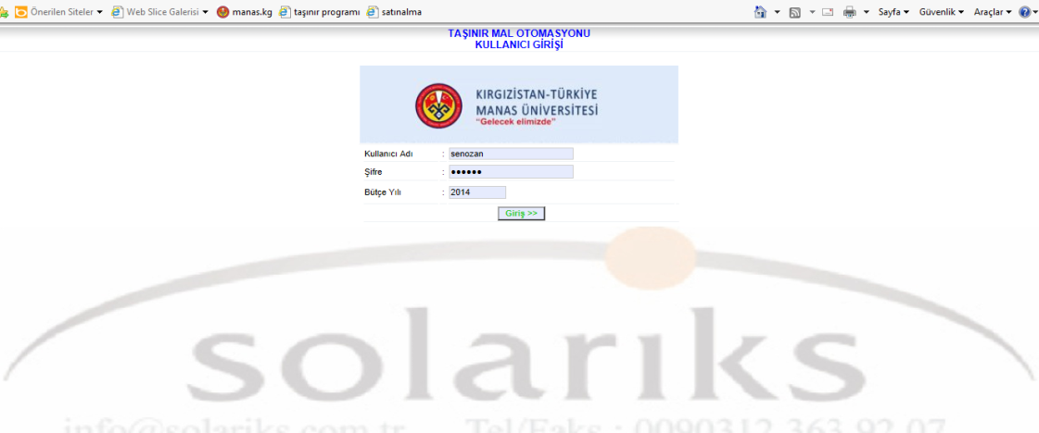
2. | Taşınır Mal Otomasyonu Birim Seçimi İşlemi
2.1 | Taşınır mal otomasyon sistemine, kullanıcı giriş işlemi yapılarak, kullanıcısı olduğunuz birim seçilir. Birim Seçimi seçeneği üzerine tıklanarak, ilgili birim seçilir ve tamam seçeneğine basılır.
 | 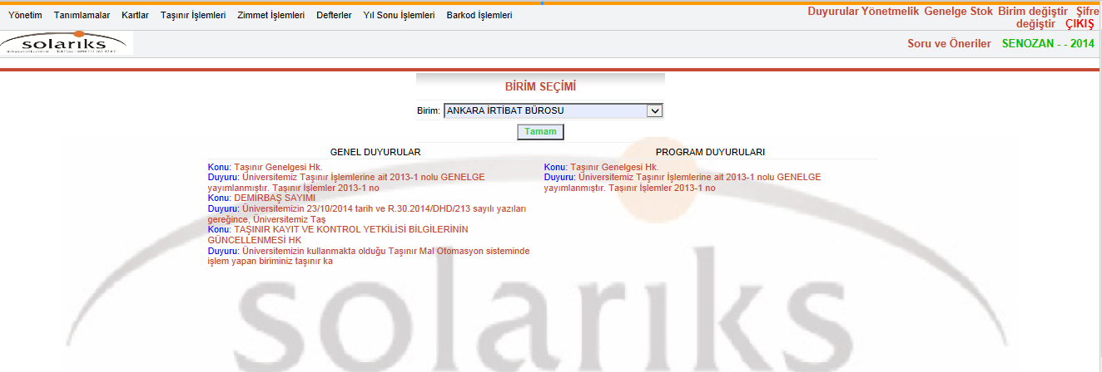
3 | Taşınır Mal Otomasyonu Kullanıcı Şifre Değiştir İşlemi
3.1 | Taşınır mal otomasyon sistemine, kullanıcı giriş işlemi yapılarak, kullanıcısı olduğunuz birim seçilir. Taşınır Mal Otomasyonu ekranı sağ üst köşesindeki Şifre Değiştir seçeneği seçilir. Ekrana gelen şifre değiştir formunda eski şifre, yeni şifre, yeni şifre tekrar bölümleri doldurularak kaydet butonuna tıklanılarak şifre değiştirme işlemi tamamlanır.
 | 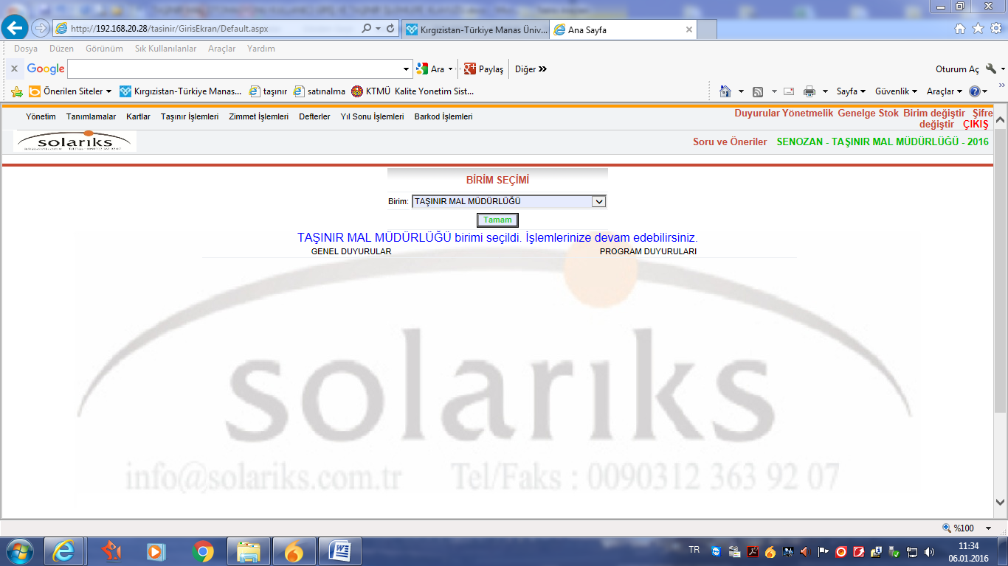
 | 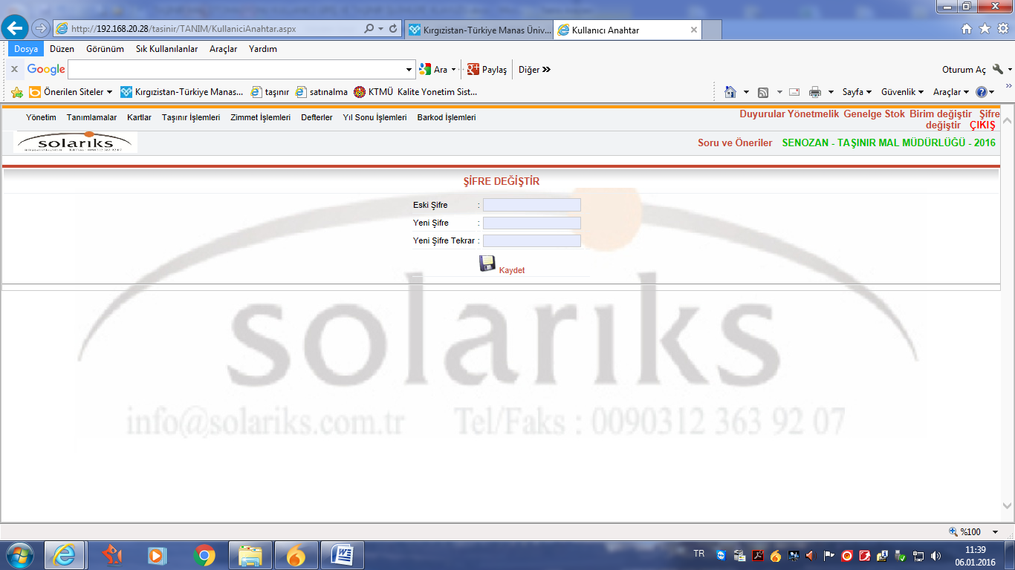
4 | Taşınır Mal Otomasyonu Kullanıcı Çıkış İşlemi
4.1 | Taşınır mal otomasyon sistemine, kullanıcı giriş işlemi yapılarak, kullanıcısı olduğunuz birim seçilir. Taşınır Mal Otomasyonu ekranı sağ üst köşesindeki “ÇIKIŞ” seçeneğine tıklanır ekrana gelen tamam butonuna tıklanarak otomasyon sisteminden çıkış işlemi tamamlanır. Ekrana gelen iptal butonuna basıldığında ise sistemde çalışılmaya devam edilebilir.
 | 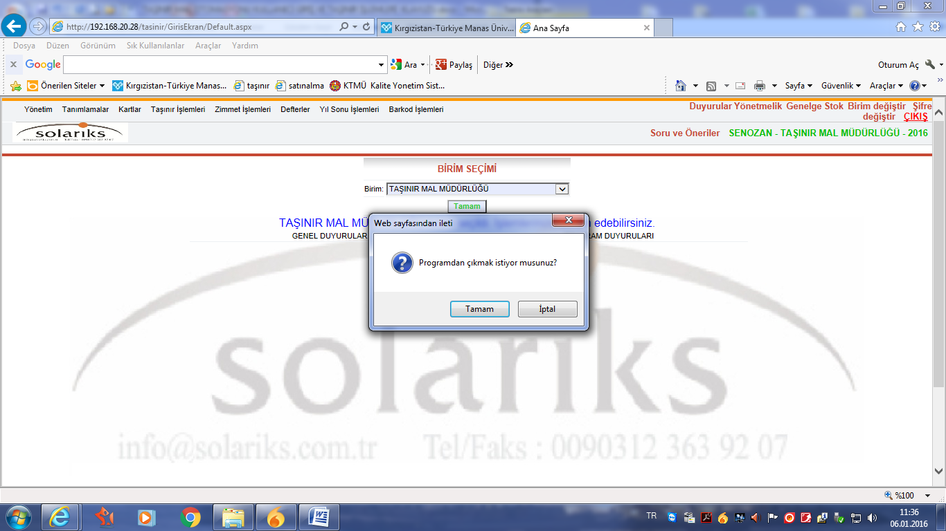
5. | Taşınır Mal Otomasyonu Taşınır İstek Belgesi İşlemi
 | 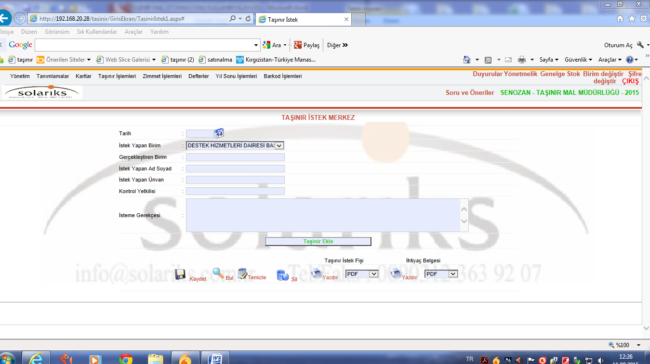
5.1 | Taşınır mal otomasyon sistemine, kullanıcı giriş işlemi yapılarak, kullanıcısı olduğunuz birim seçilir. Birimin ihtiyaç duyduğu sarf ve demirbaş malzemelerin alımına ilişkin olarak Taşınır İşlemleri bölümünde bulunan Taşınır İstek seçeneği seçilir. Buradaki formda belirtilen istek yapan birim, gerçekleştiren birim, istek yapanın adı, soyadı, unvanı, kontrol yetkilisi, ihtiyacın gerekçesi yazılarak, taşınır ekle seçeneğine basılır.
 | 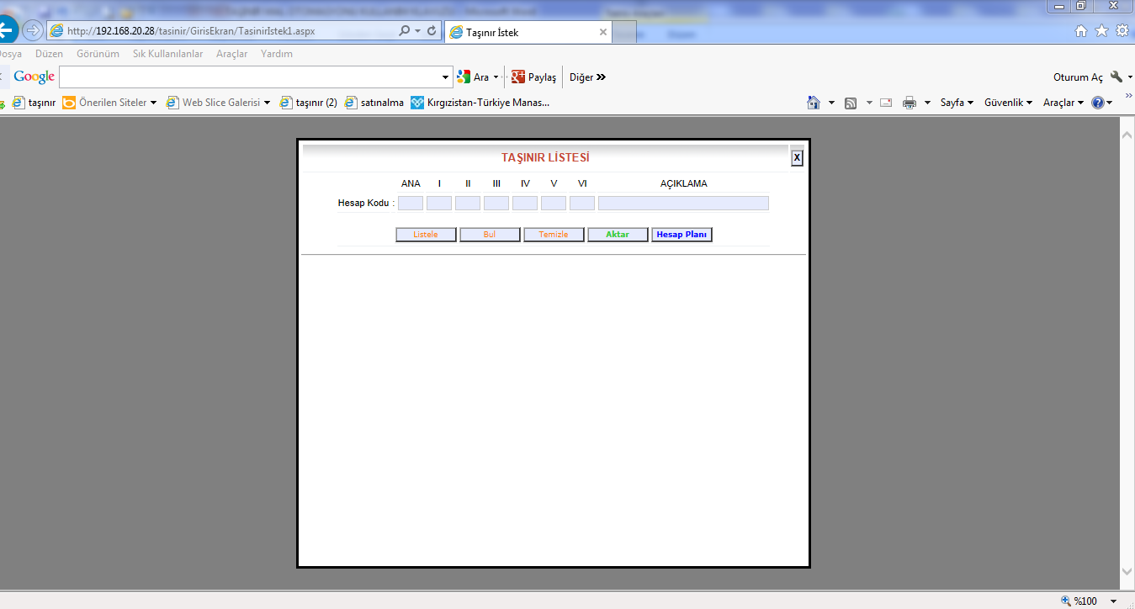
5.2 | Burada ekrana gelen Taşınır listesi formunda, taşınır kodu veya açıklama sütununa taşınır kısa adı yazılarak ilgili taşınırın bulunması için bul seçeneğine basılarak arama yapılır.
 | 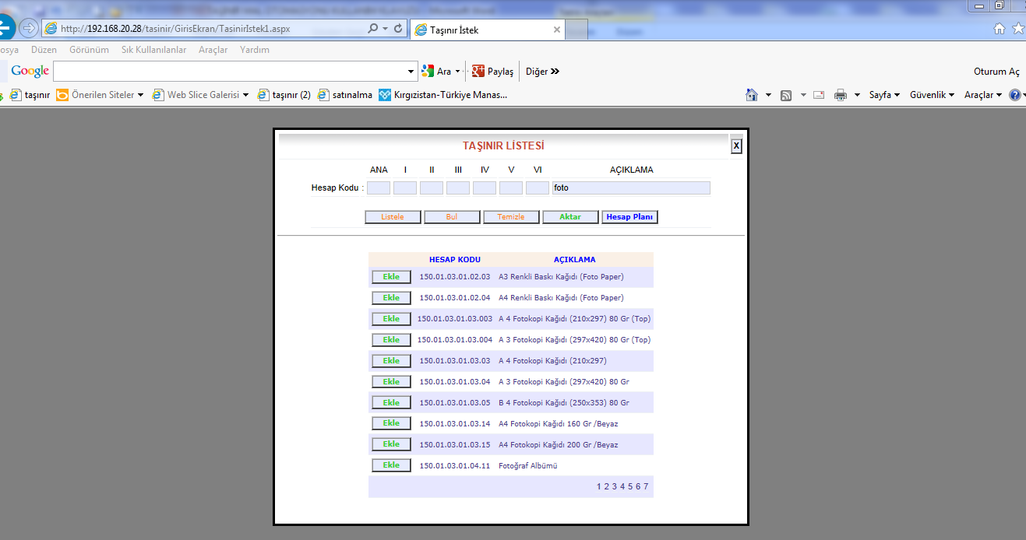
5.3 | Ekrana gelen hesap kodu ve açıklamada belirtilen malzemelerden birimimizin ihtiyaç duyduğu malzemeyi bularak aktar seçeneğine basılır.
 | 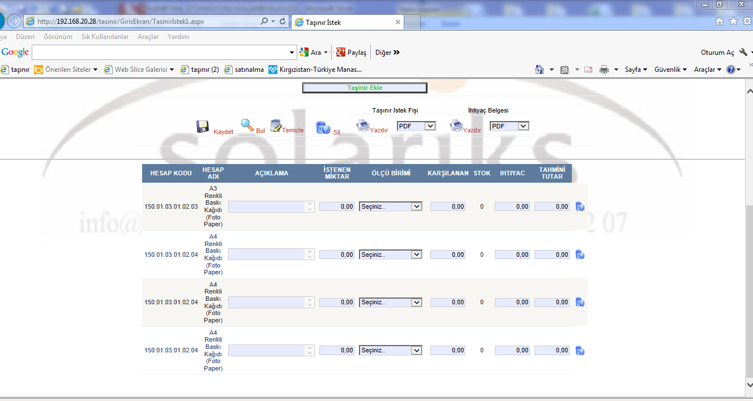
5.4 | Ekrana gelen malzeme özellikleri açıklama kısmında ayrıca belirtilir.İstenilen malzemenin miktarı ve ölçü birimi seçilerek işleme devam edilir. Tüm isteklerimiz bu şekilde girildikten sonra kaydet seceneğine basılır. Kayıt işlemi tamamlandığına ilişkin uyarı yazısı ekranda görüldüğünde kayıt işlemi tamamlanmıştır. Taşınır istek fişi yazdır seçeneğine basılarak yazdırma işlemi gerçekleştirelek işlem tamamlanır. Gerekli imza işlemi tamamlanır. İhtiyaç duyulan istekler Üniversitenin deposunda mevcut ise Destek Hizmetleri Dairesi Başkanlığı’na form iletilir ve malzemeler teslim alınır. Birim tarafından daha önce düzenlenen taşınır istek belgesinde karşılanmamış malzemelerin bulunması ve/veya aynı istek belgesinde aynı kodu taşıyan malzemelerin bulunması durumunda taşınır mal otomasyon sisteminde taşınır istek belgesi düzenlenemeyecektir.
5.5 | Malzeme depolarından malzeme teslimi: Malzeme depo sorumlusu tarafından, Taşınır mal otomasyon sistemine, kullanıcı giriş işlemi yapılarak, kullanıcısı olduğu birim seçilir. Üniversitemiz birimlerinin ihtiyaç duyduğu sarf ve demirbaş malzemelerin depodan teminine ilişkin olarak Taşınır İşlemleri bölümünde bulunan Taşınır İstek seçeneği seçilir. Depo sorumlusuna ulaşan taşınır istek fişinin aranması için taşınır istek merkez sayfasının altında bulunan bul butonu tıklanarak taşınır istek fişi arama sayfasına geçiş yapılır. Bu sayfada taşınır istek fişi tarihi ve/veya no’su yazılarak arama butonu tıklanır, ilgili fiş bilgileri ekrana gelir ve seç butonu tıklanır. Taşınır istek merkez sayfasına ilgili taşınır istek fişi bilgileri gelecektir. Bu sayfadaki taşınır istek fişi karşılanan sutununa depodan fiilen verilen miktarlar yazılır. kaydet butonuna basılarak kayıt işlemi gerçekleştirilir. Ayrıca ilgili birime verilen malzemeler için taşınır işlem ambarlar arası devir fişi düzenlenir.
 | 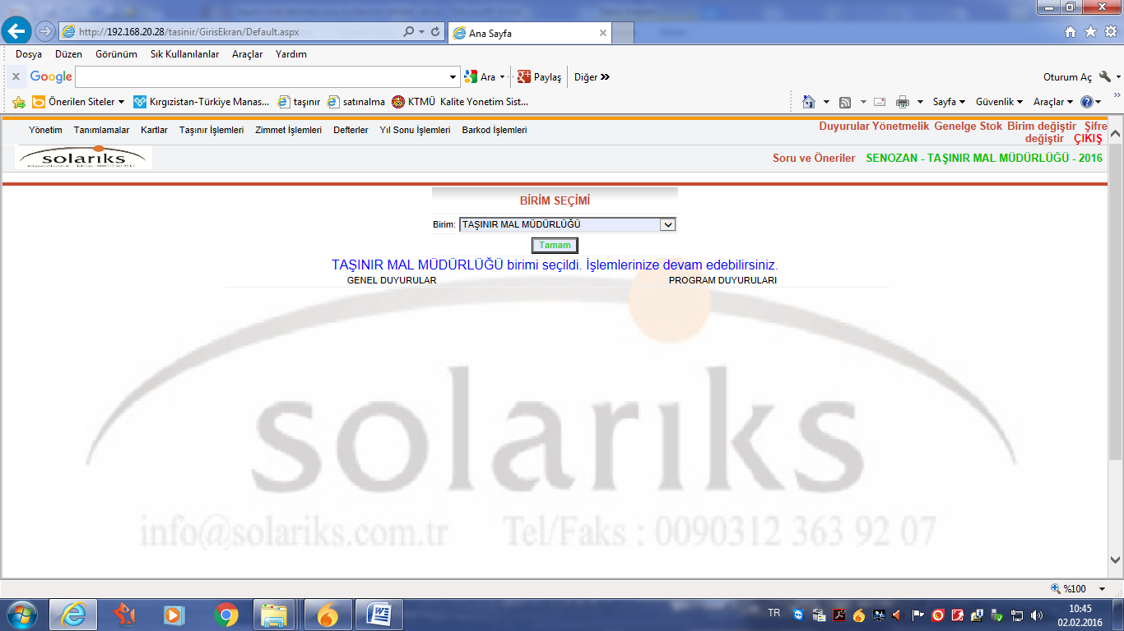
 | 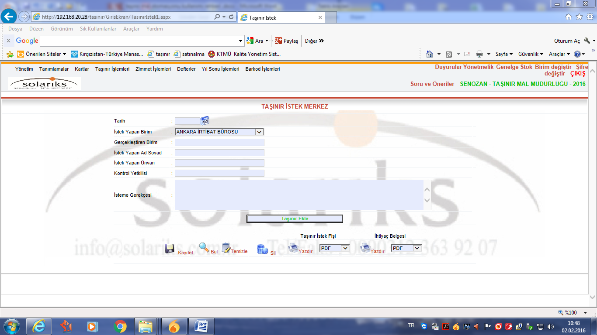
 | 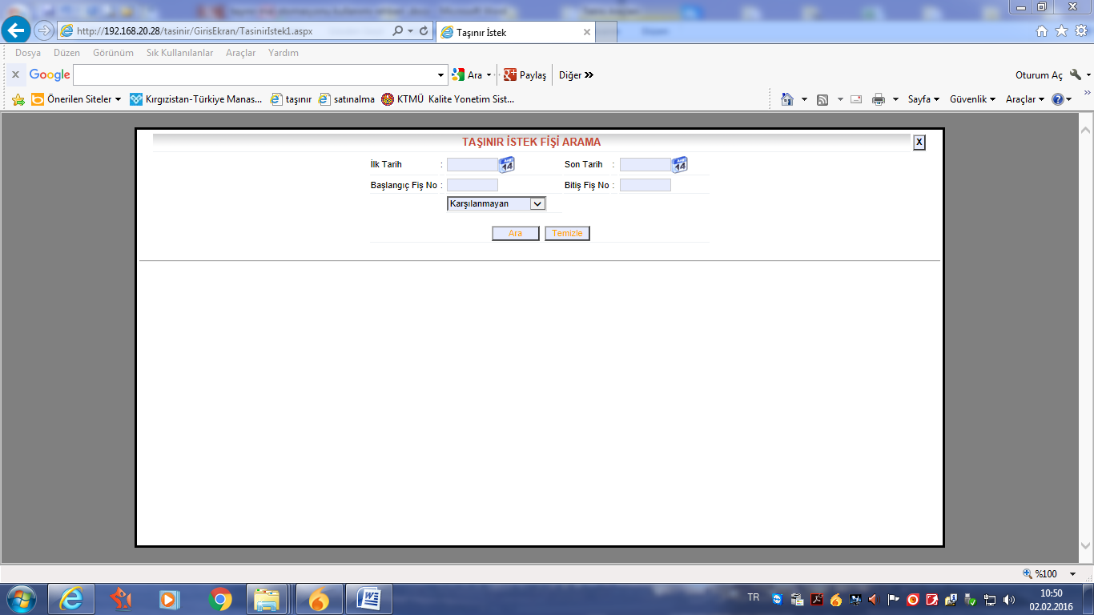
 | 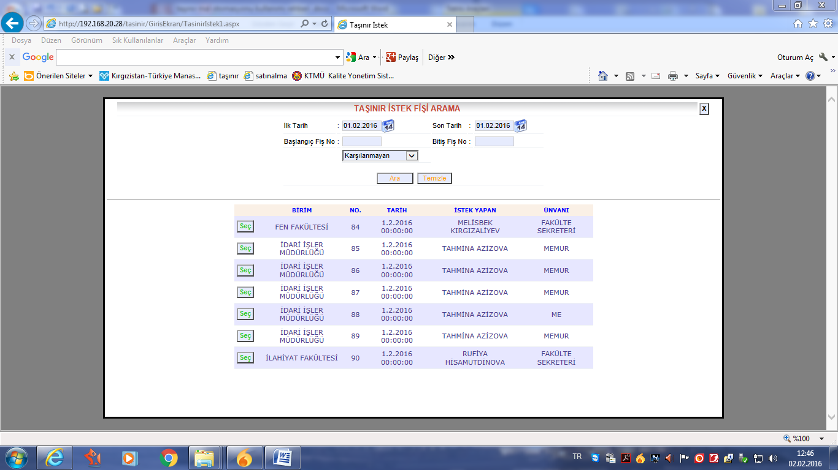
 | 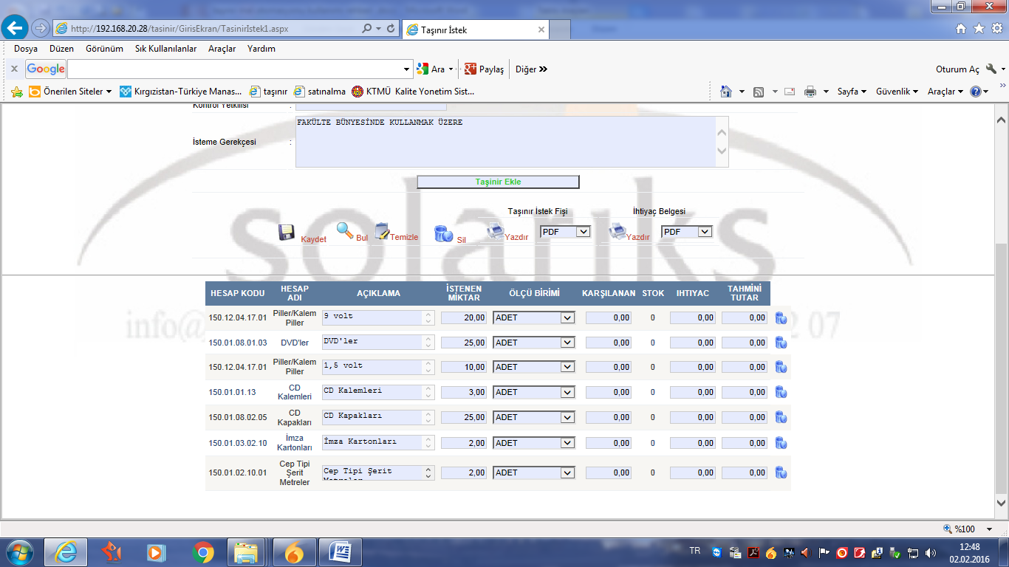
 | 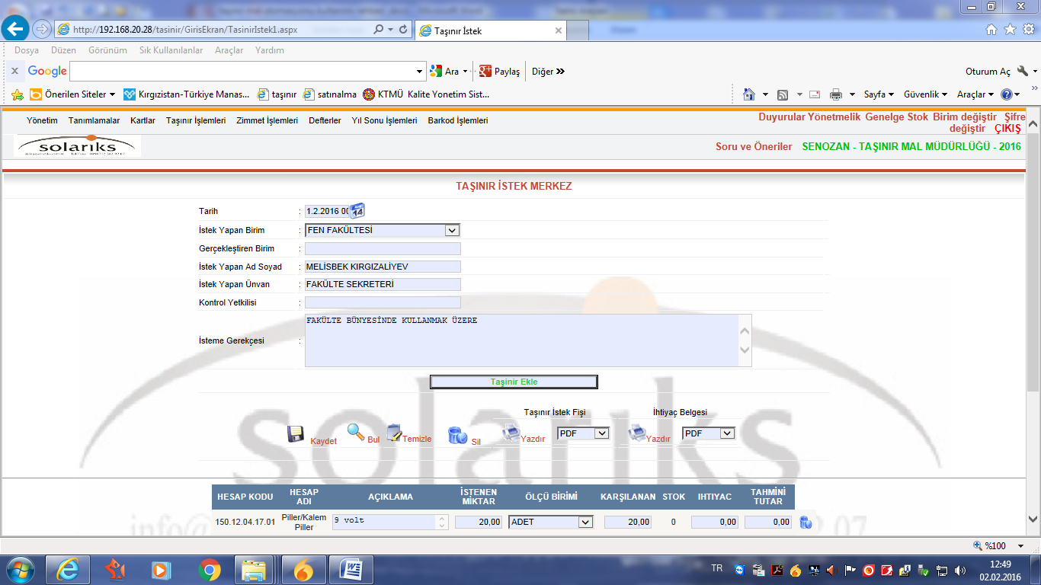
 | 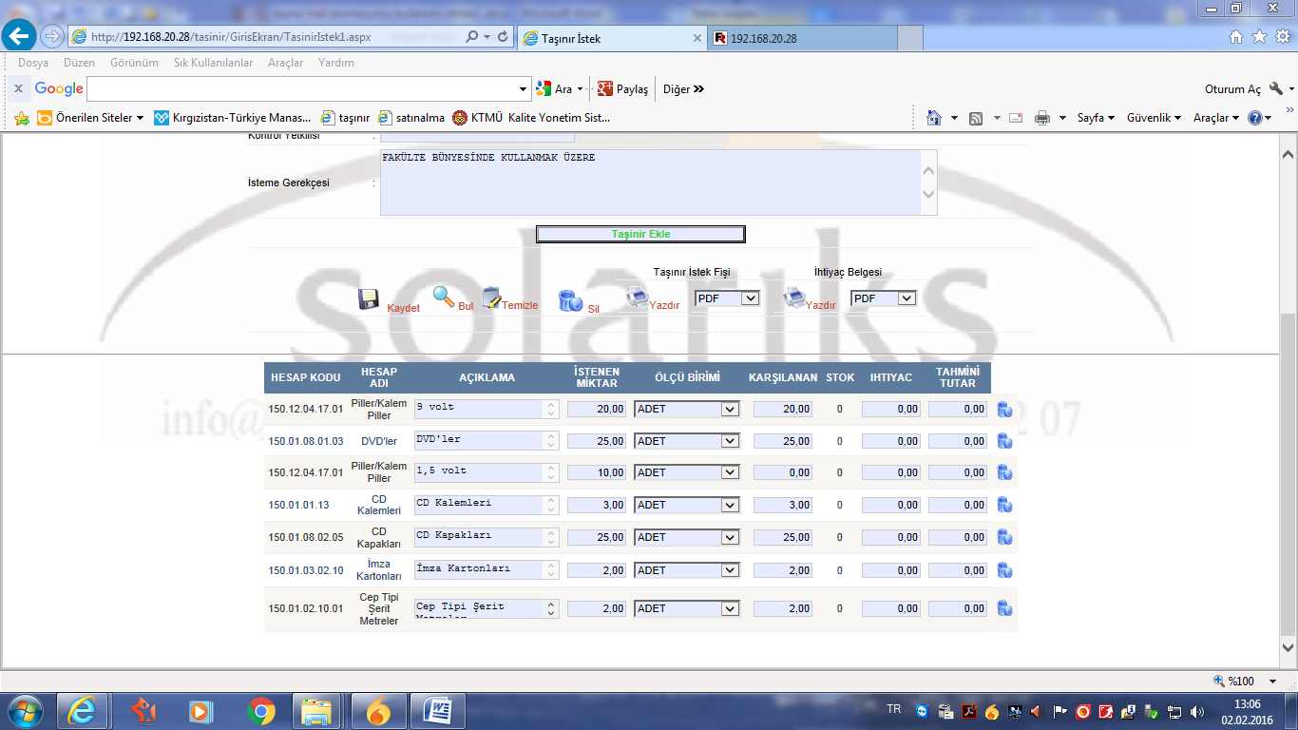
 | 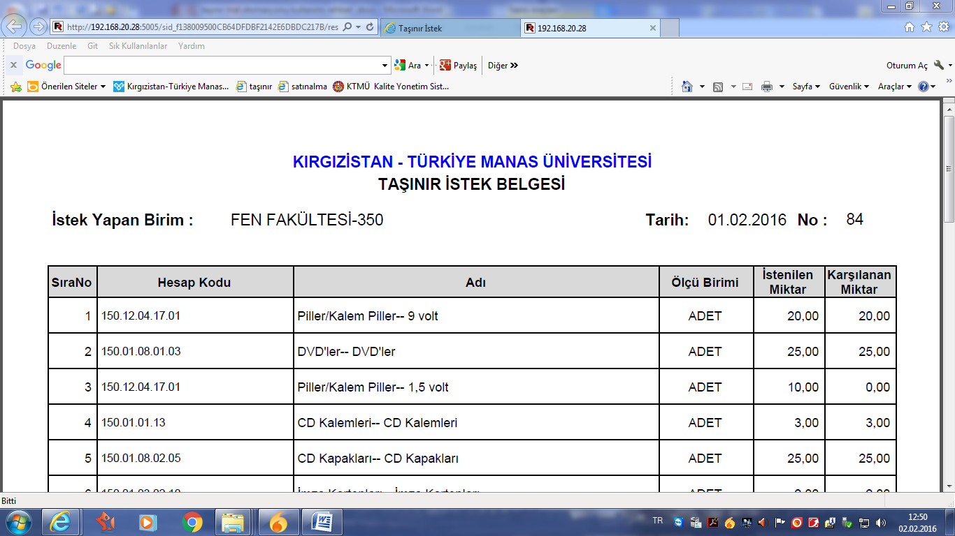
 | 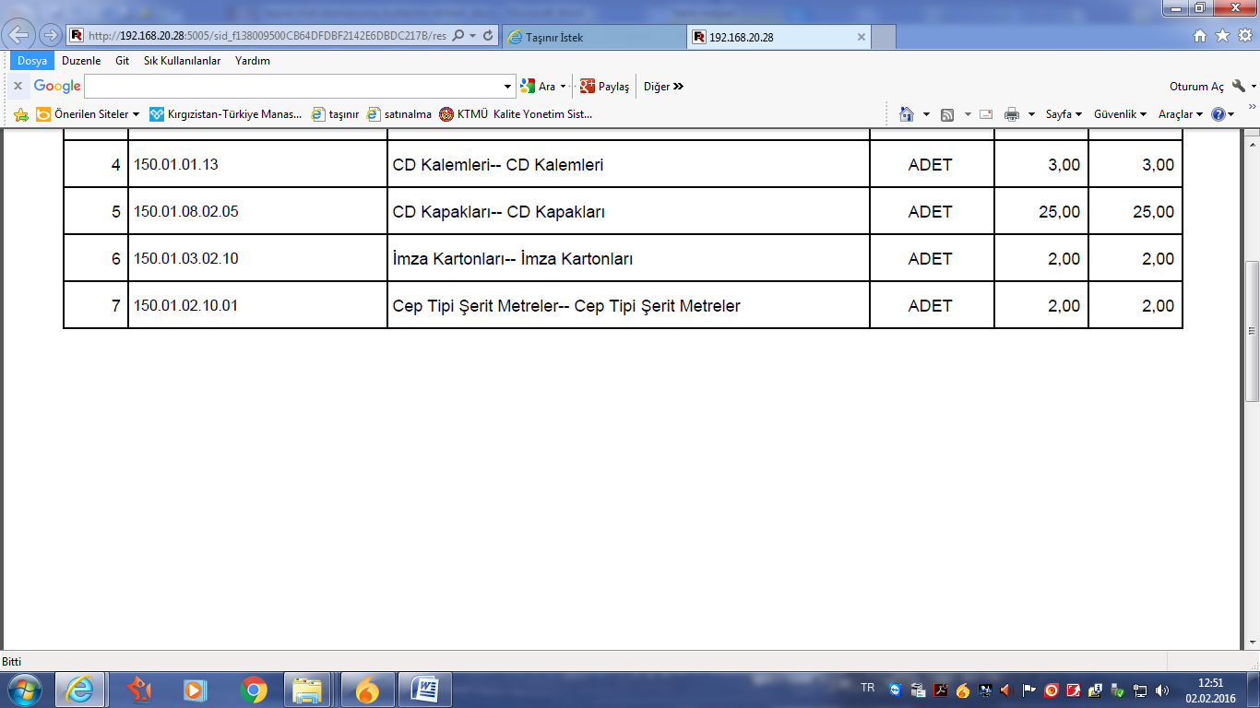
 | 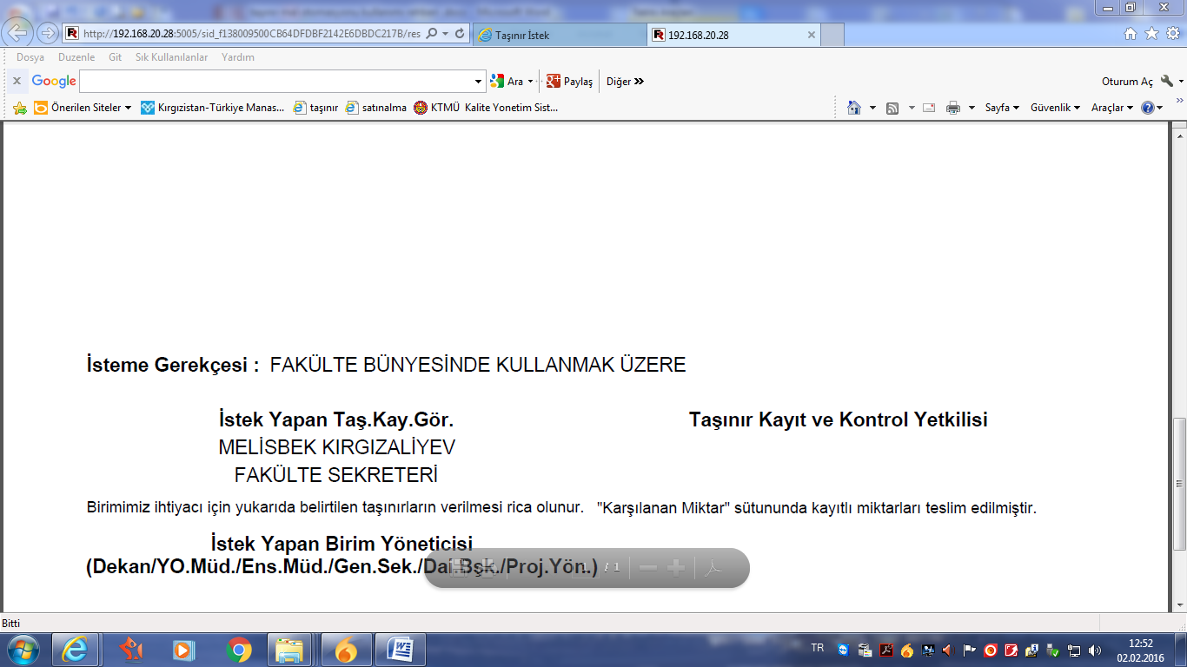
5.6 | İhtiyaç duyulan malzemeler, Üniversitemiz depolarında bulunmuyor ise Malzemelerin satın alınmasına ilişkin Rektörlük Talep Onay Formu (KTMU-FR-DHD-21), Mal-Hizmet ve Yapım İşinin Teminine İlişkin Talep Onay Formu(KTMU-FR-DHD-22) ile Teknik Şartname Formu (KTMU-FR-DHD-23) formlar tanzim edilerek Üniversitemiz Rektörlük Makamından “Onay” alınmasına müteakip bir yazı ekinde Destek Hizmetleri Dairesi Başkanlığına gönderilir. Satınalma işlemi, Destek Hizmetleri Dairesi Başkanlığı satınalma görevlisi ve İlgili Birim temsilcisi ile birlikte gerçekleştirildikten sonra muayene raporunun ilgili kısmına imza atılmak suretiyle ilgili birime teslim edilir.Taşınır işlem ambarlar arası devir fişi düzenlenerek işlem tamamlanır.
6. | Taşınır Mal Otomasyonu Taşınır Giriş Belgesi İşlemi
 | 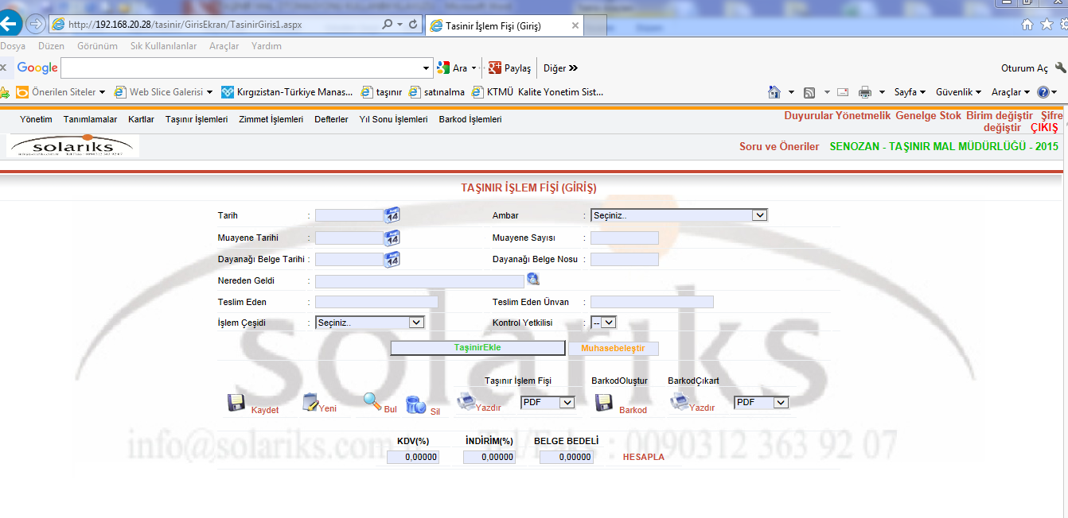
6.1 | İlgili Birime malzemelerin tesliminden sonra, Taşınır mal otomasyon sistemine, kullanıcı giriş işlemi yapılarak, kullanıcısı olduğunuz birim seçilir. Taşınır İşlemleri Bölümünde bulunan Taşınır İşlem Giriş seçeneği seçilir. Buradaki formda tarih, muayene tarihi ve sayısı, dayandığı belge tarihi ve numarası, nereden geldiği, teslim eden, teslim edenin unvanı, işlem çeşidi, kontrol yetkilisi yazılır. Ambar seçilerek taşınır ekle butonuna basılır.
 | 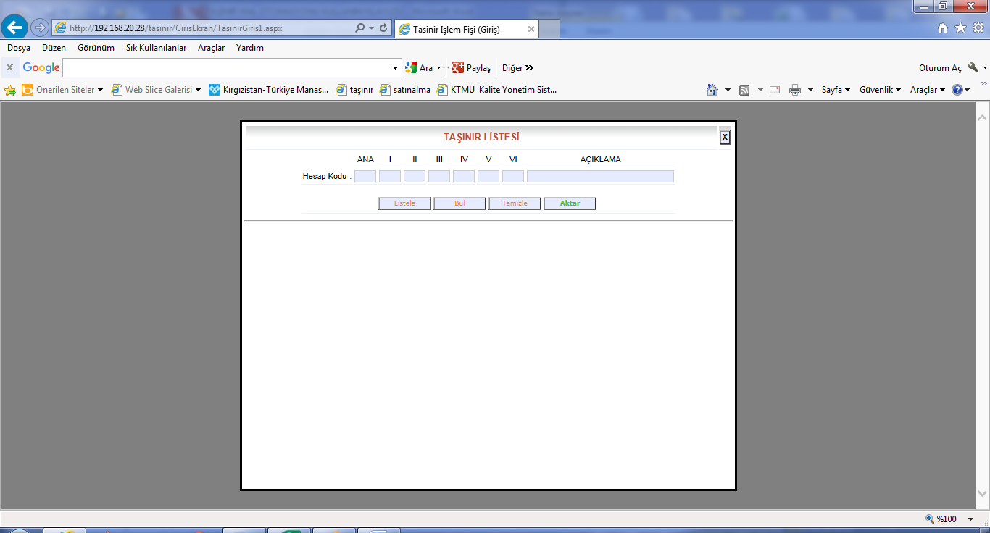
6.2 | Ekrana taşınır listesi gelecektir. Burada açıklama kısmına girişi yapılacak taşınırın adı yazılarak listele, bul, temizle butonları kullanılarak arama yapılır.
 | 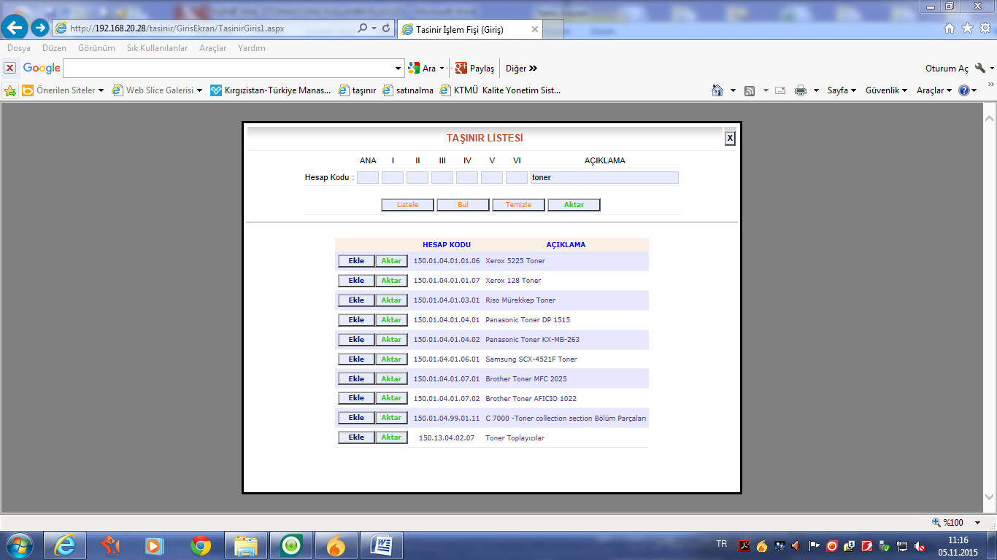
6.3 | Ekrana gelen taşınır listesi formunda, taşınırların hesap kodu, açıklaması, listele, bul, temizle, ekle ve aktar seçenek butonları gelecektir. Girişi yapılması gereken taşınırın solunda yer alan ekle ve aktar butonları tıklanır.
 | 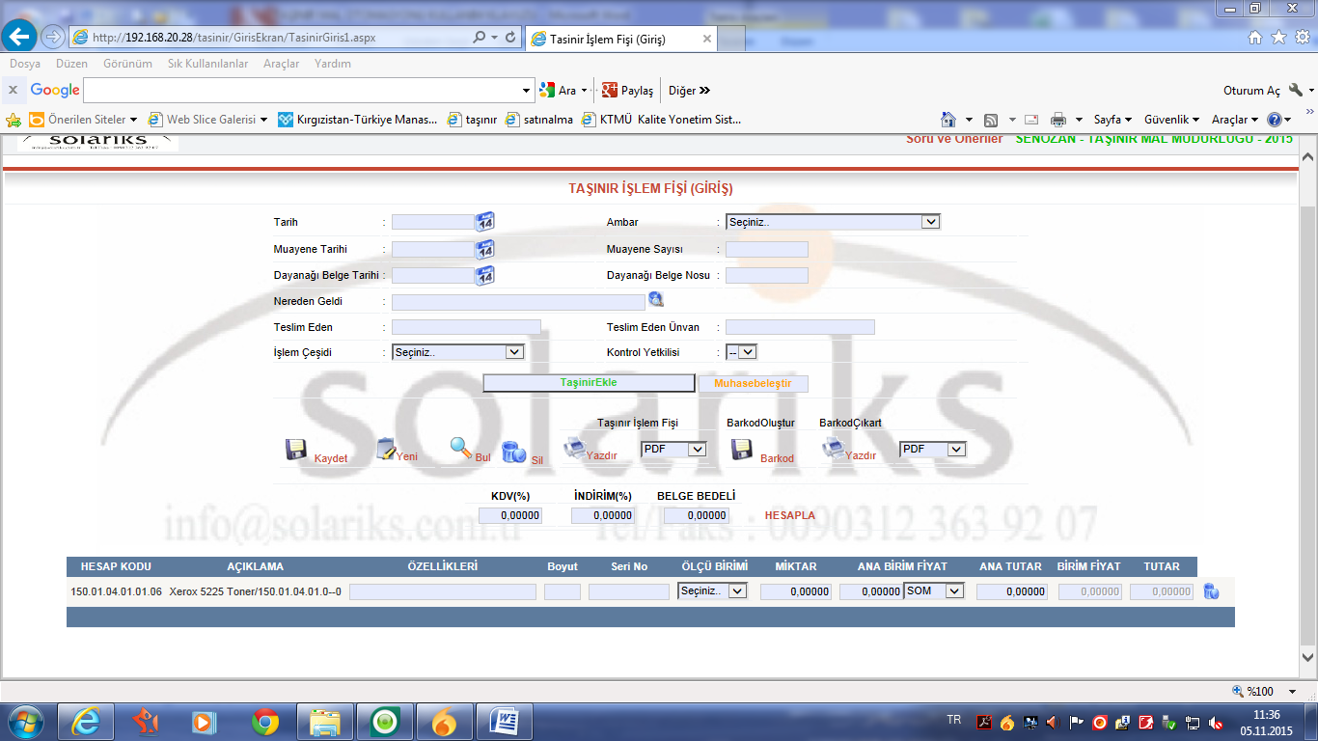
6.4 | Ekrana girişi yapılacak (seçilen) taşınırın özellikleri gelecektir. Giriş işlemi yapılacak taşınırın özellikleri, boyutu, seri no, ölçü birimi, miktarı, birim fiyatı, kdv’si, indirimi ve belge bedeli yazılır. Formda istenilen tüm bilgiler kontrol edilerek noksanlık varsa tamamlanır ve hesapla seçeneği tıklanarak işleme devam edilir. Gerekli kontrol yapılarak, kaydet butonu tıklanarak kayıt işlemi tamamlanır. Taşınır İşlem fişi yazdır seçeneği tıklanarak taşınır işlem fişi çıktısı alınır. İlgililere imzalattırılır. Taşınır demirbaş ise barkod oluşturulur ve ilgili taşınıra yapıştırılarak işlem tamamlanır.
7 | Taşınır Mal Otomasyonu Taşınır Çıkış Belgesi İşlemi
 | 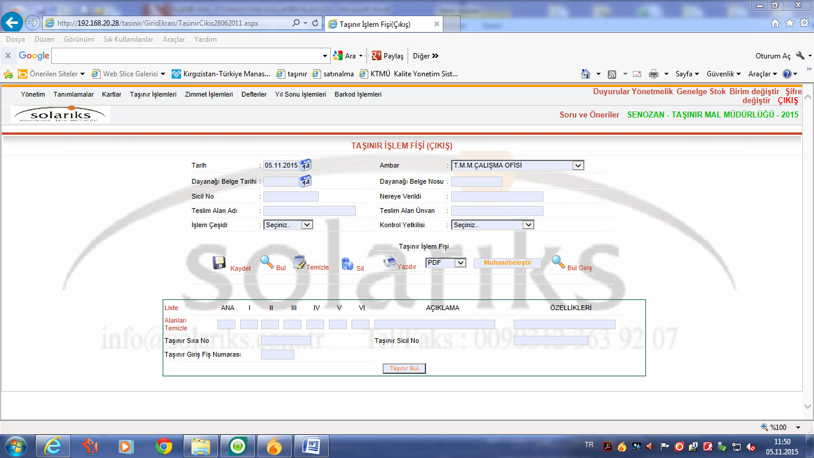
7.1 | Taşınır mal otomasyon sistemine, kullanıcı giriş işlemi yapılarak, kullanıcısı olduğunuz birim seçilir Taşınırların giriş işlemlerinin tamamlanmasından sonra taşınıra ihtiyacı bulunan birimin taşınır istek belgesi doğrultusunda ambarlarımızdan veya doğrudan ilgili birime teslim edilir ve Taşınır İşlemleri Bölümünde bulunan Taşınır İşlem Çıkış seçeneği seçilir. Buradaki formda istenilen bilgiler yazılır veya seçilerek doldurulur. Ambar seçilerek, çıkışı yapılacak taşınırın kodu ve/veya açıklaması, özelliği, taşınır sicil no kısımlarından biri veya bir kaçı yazılarak taşınır bul butonu tıklanır.
 | 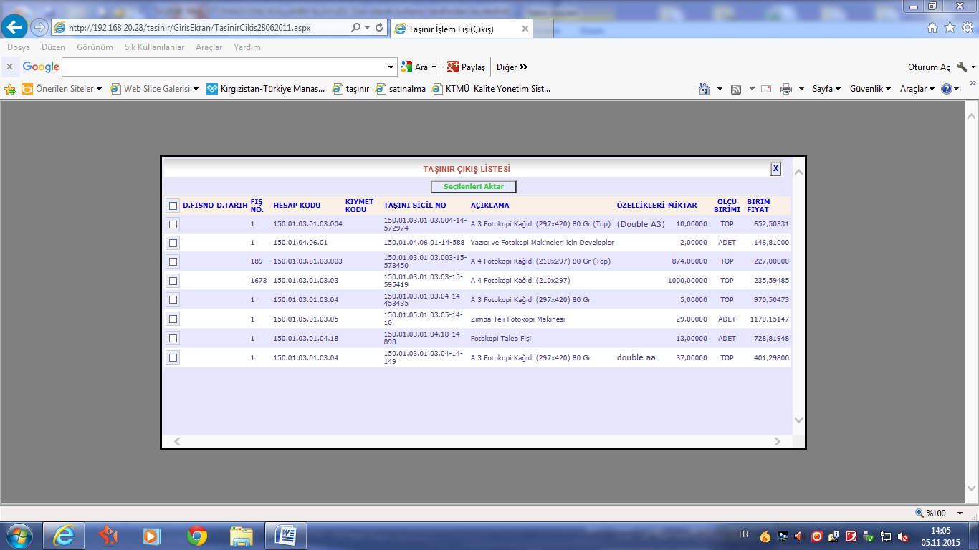
7.2 | Ekrana taşınır çıkış listesi gelecektir.İlgili taşınır, sol tarafta bulunan kutu işaretlenerek seçilir ve seçilenleri aktar butonu tıklanır.
 | 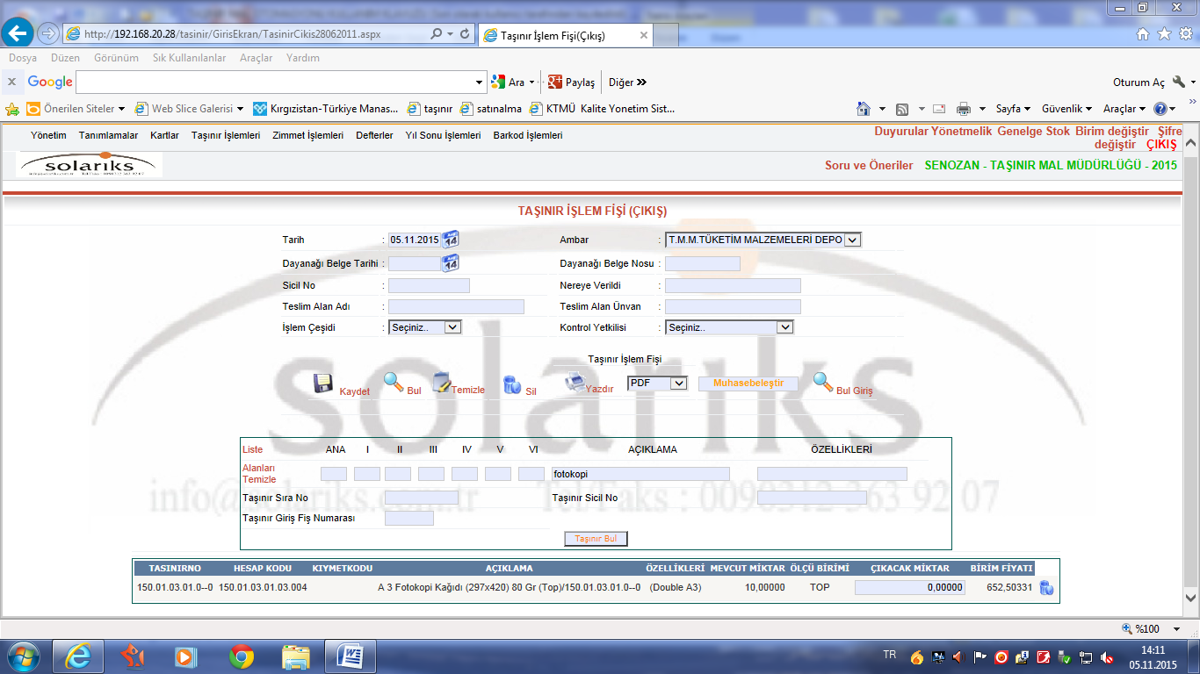
7.3 | Ekrana seçilen taşınır ile ilgili bilgiler gelecektir. Bu bilgiler ile Taşınır işlem fişi çıkış formundaki tüm bilgiler kontrol edildikten sonra, depodan çıkacak miktar yazılarak, kaydet butonuna tıklanarak kayıt işlemi yapılır, taşınır işlem fişi yazdır butonu kullanılarak çıktısı alınır. İlgilerin imzasından sonra muhasebe işlemi yapılarak Satınalma Müdürlüğü veya Strateji Dairesi Başkanlığına gönderilerek işlem tamamlanır.
8 | Taşınır Mal Otomasyonu Taşınırların Ambarlar Arası Devir İşlemi
 | 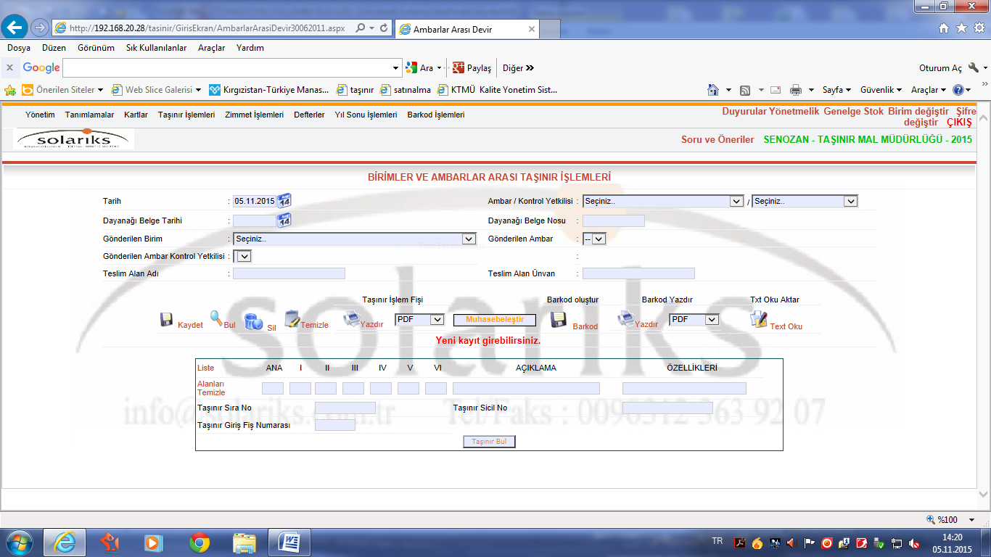
8.1 | Taşınır mal otomasyon sistemine, kullanıcı giriş işlemi yapılarak, kullanıcısı olduğunuz birim seçilir Taşınır İşlemleri Bölümünde bulunan Ambarlar Arası Devir seçeneği seçilir. Buradaki formda ilgili boşluklar doldurulur ve/veya seçilir. Ambar seçilerek, devri yapılacak taşınırın kodu ve/veya açıklaması, özelliği, taşınır sicil no kısımlarından biri veya bir kaçı yazılarak taşınır bul butonu tıklanır.
 | 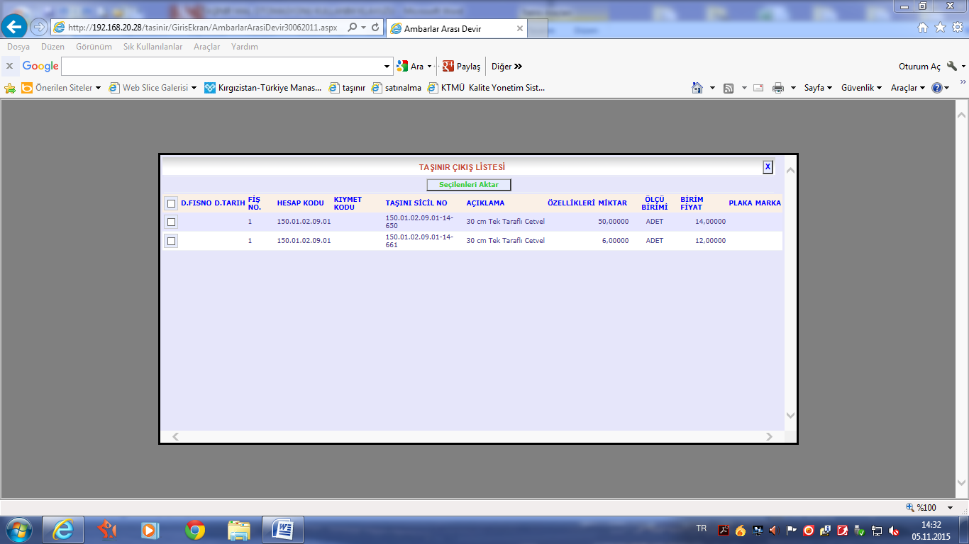
8.2 | Ekrana taşınır çıkış listesi gelecektir. İlgili taşınır, sol tarafta bulunan kutu işaretlenerek seçilir ve seçilenleri aktar butonu tıklanır.
 | 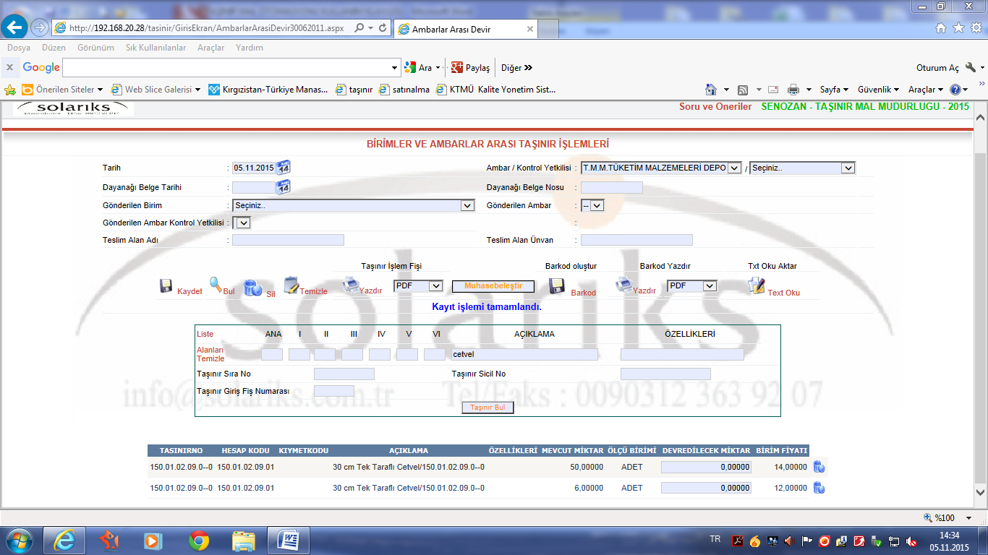
8.3 | Ekrana seçilen taşınır ile ilgili bilgiler gelecektir. Bu bilgiler ile Birimler ve ambarlar Arası Taşınır İşlemleri Formundaki bilgiler kontrol edildikten sonra, depodan çıkacak miktar yazılarak, kaydet butonuna tıklanarak kayıt işlemi yapılır, taşınır işlem fişi yazdır butonu kullanılarak çıktısı alınır. İlgilerin imzasından sonra Destek Hizmetleri Dairesi Başkanlığına gönderilerek işlem tamamlanır.
9 | Taşınır Mal Otomasyonu Muhasebeleştirme İşlemi
9.1 | Taşınır mal otomasyon sistemine, kullanıcı giriş işlemi yapılarak, kullanıcısı olduğunuz birim seçilir Taşınır işlem fişlerinin düzenlenmesinden sonra fiş kayıtlarının yapıldığı ekranda bulunan muhasebe butonu kullanılarak muhasebe işlemi gerçekleştirilir. Muhasebeleştirilen fişlere ilişkin olarak ekranda muhasebe işleminin gerçekleştiğine ilişkin numara ekrana gelir, bu numara ilgili fişin üzerine yazılarak işlem sonlandırılır. Ayrıca Taşınır İşlemleri Bölümünden Taşınır Giriş, Taşınır Çıkış ve Ambarlar Arası Devir seçeneği seçilerek ekrana gelen formdaki muhasebeleştir butonu kullanılarak bu işlem gerçekleştirilebilir. Bu ekranlardan bul butonu tıklanarak aşağıdaki ekranlara geçilir, burada muhasebe işlemine ilişkin muhasebe numarası kontrolü yapılabilir.Bu ekranlarda taşınır işlem fişleri seç butonu tıklanarak seçilir, “x” butonu tıklanarak bu form kapatılır.
 | 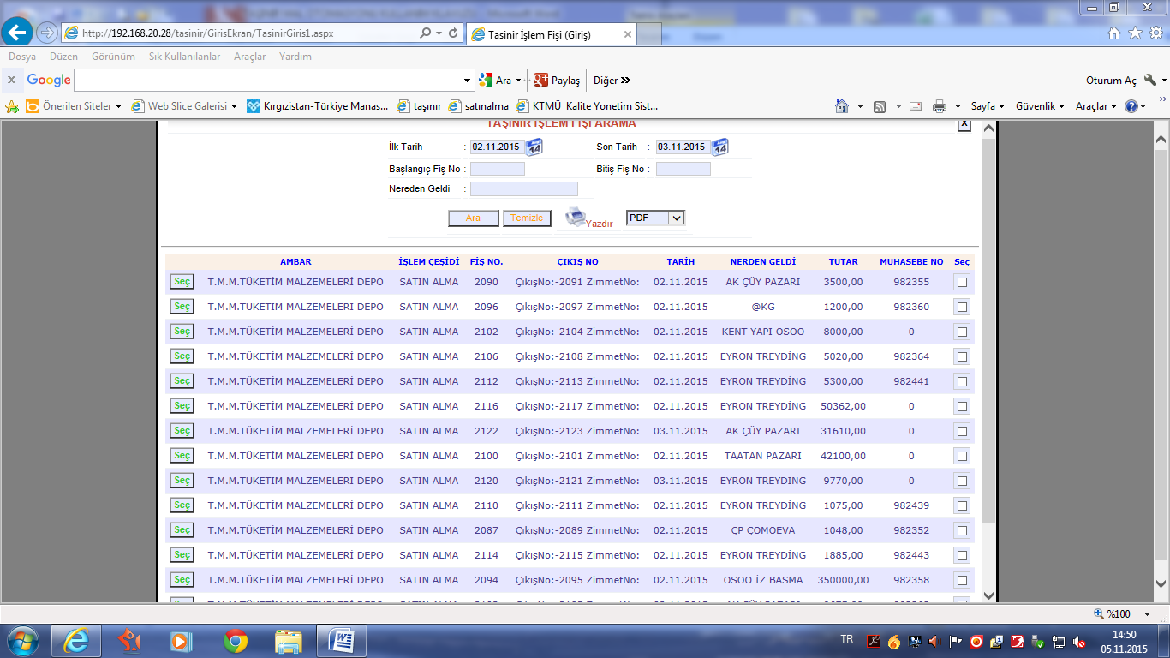
 | 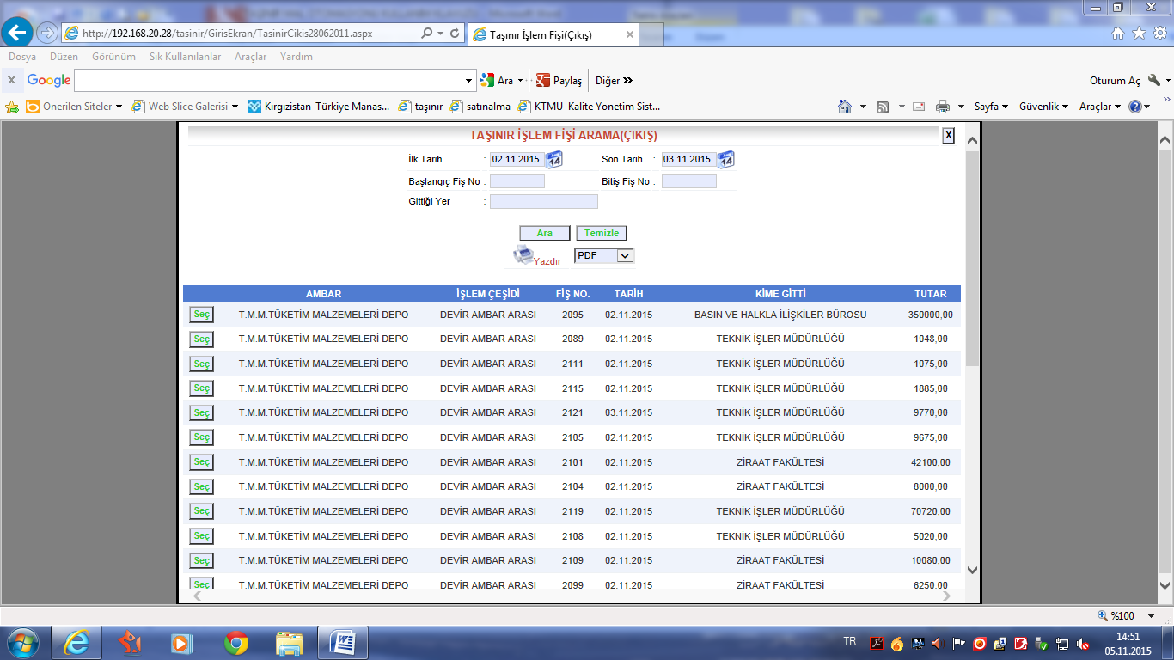
 | 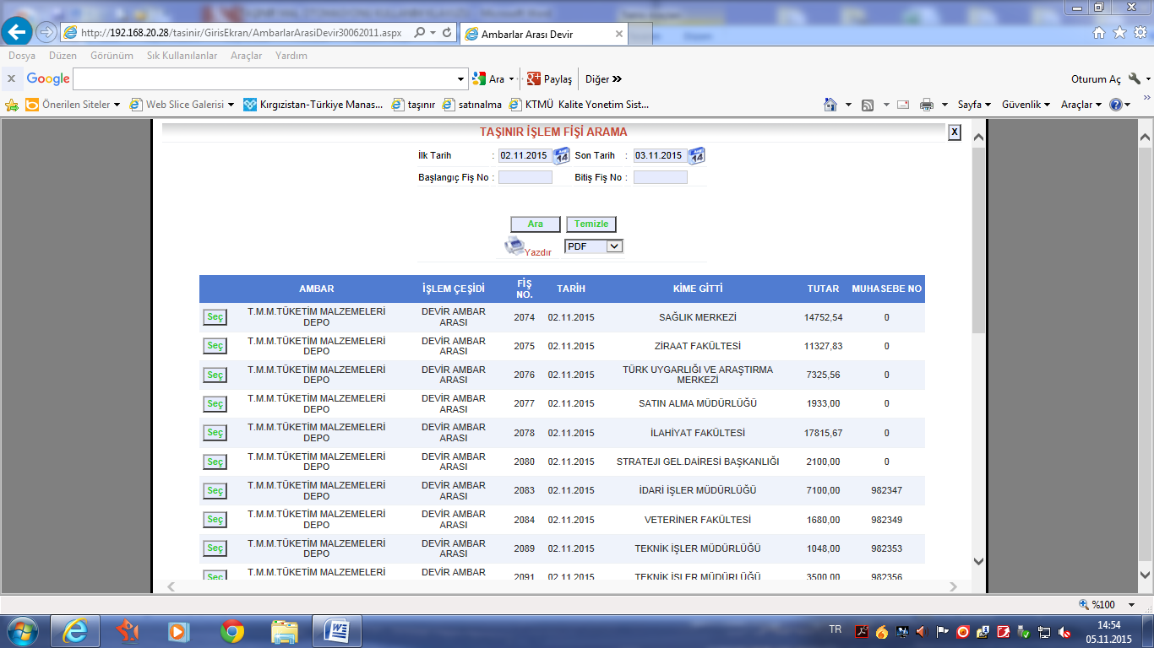

B | TAŞINIR MAL OTOMASYONU ZİMMET İŞLEMLERİ
1. | Taşınır Mal Otomasyonu Zimmet Giriş (Demirbaş, Makina,Cihaz) İşlemi
1.1 | Taşınır mal otomasyon sistemine, kullanıcı giriş işlemi yapılarak, kullanıcısı olduğunuz birim seçilir
 | 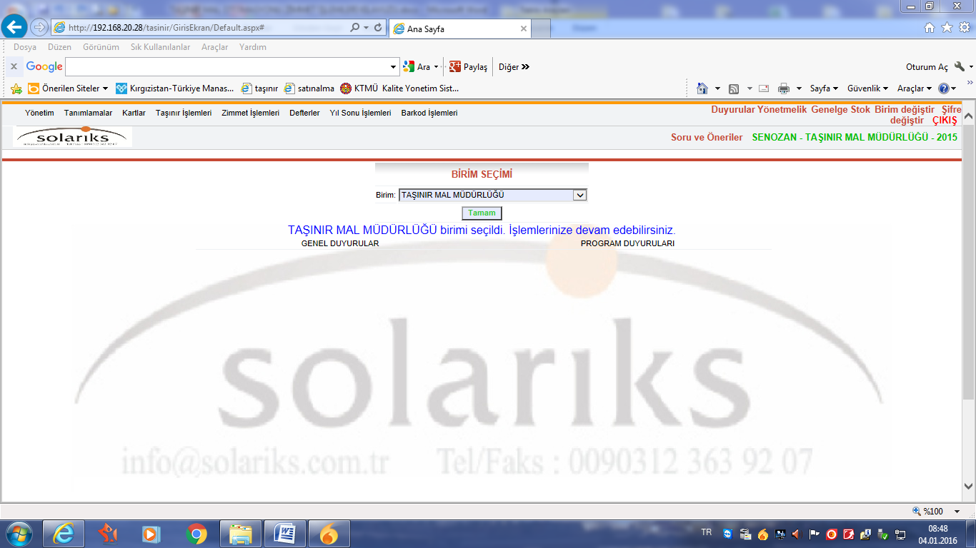
1.2 | Zimmet işlemleri seçeneği üzerine gelinerek, zimmet giriş (Demirbaş, Makine, Cihaz) seçeneği seçilerek tıklanır. Ekrana gelen demirbaş makine ve cihaz için zimmet girişi formundaki fiş tarihi, kime verildiği sicil/ kimlik no, yetkili, teslim alan/unvan, ambar, nereye verildiği bölümleri doldurulur veya seçilir. Zimmet yapılacak taşınırı bulmak için taşınırın hesap numarası, taşınır sıra no, giriş fiş no, açıklama, özellikleri, taşınır sicil no herhangi biri girilerek taşınır bul butonuna basılarak veya yalnızca taşınır bul butonuna basılarak arama yapılır.
 | 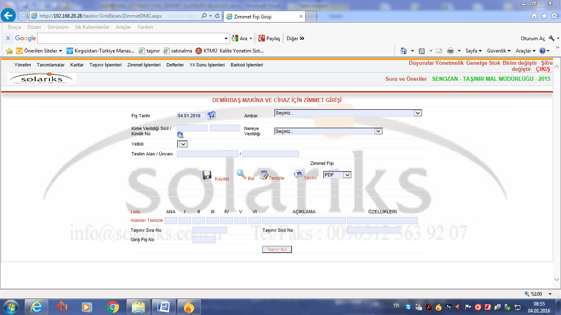
 | 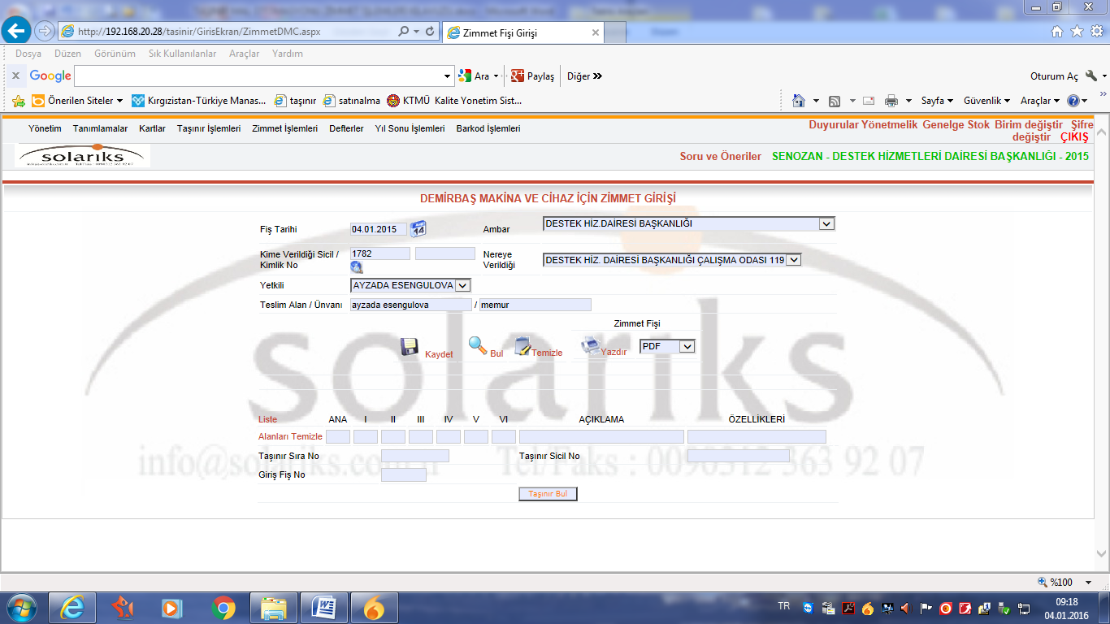
 | 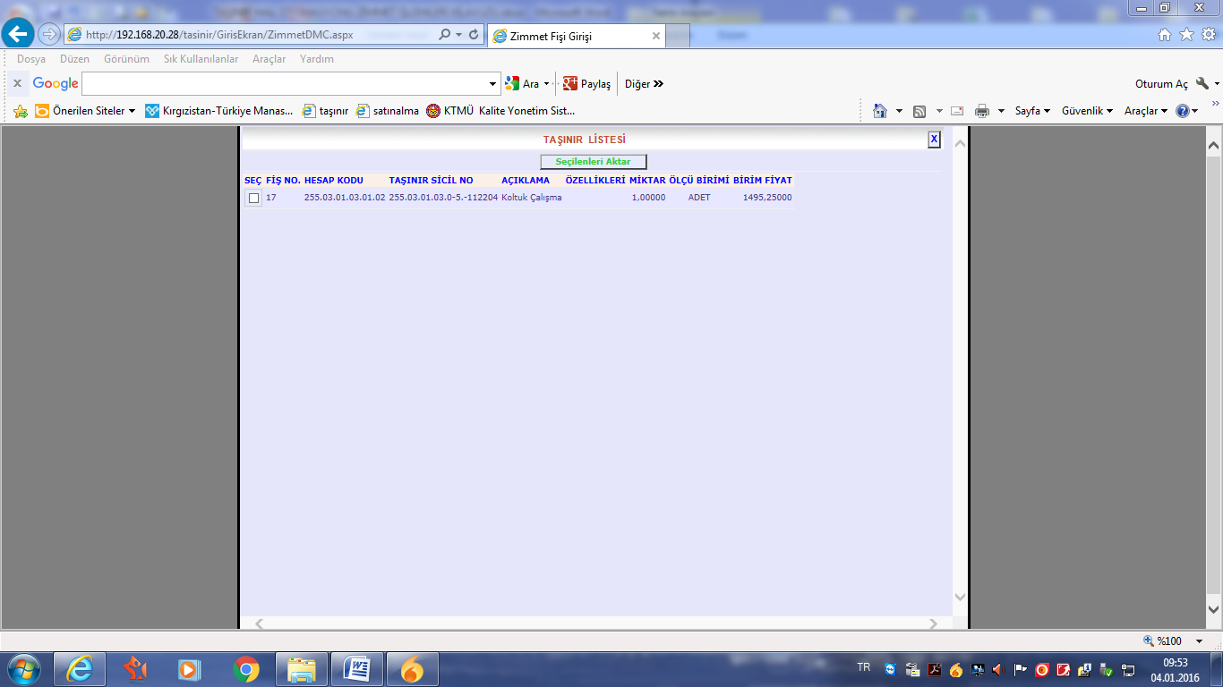
1.3 | Yeni açılan taşınır listesi ekranında, zimmet yapılacak taşınır, seç butonu seçilerek , seçileni aktar butonu tıklanır. ve (x) seçeneği tıklanarak bir önceki ekrana dönülür.
 | 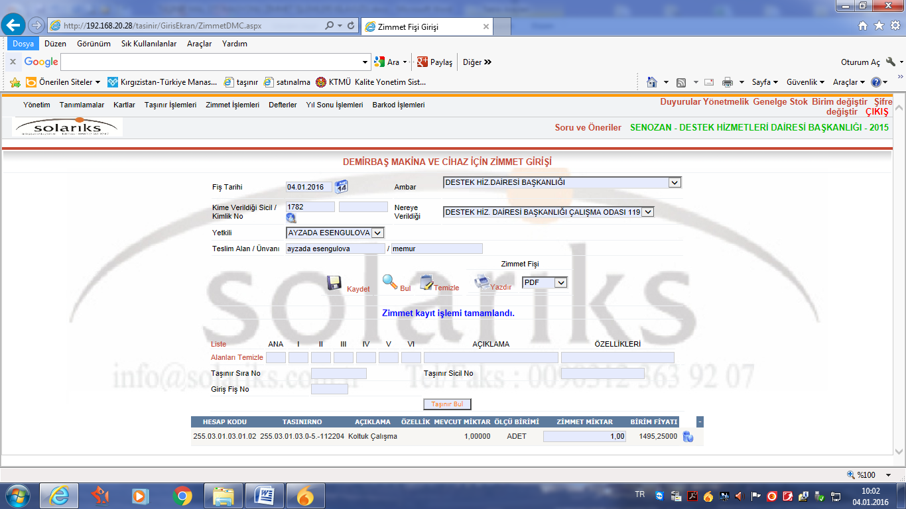
1.4 | Gelen ekrandaki bilgiler kontrol edildikten sonra kaydet butonuna basılarak işlem tamamlanır. Zimmet fişi yazdır butonuna basılarak yazdırılır. İlgilere imzatılarak zimmet işlemi tamamlanır ve ilgili evraklar dosyalanır.
 | 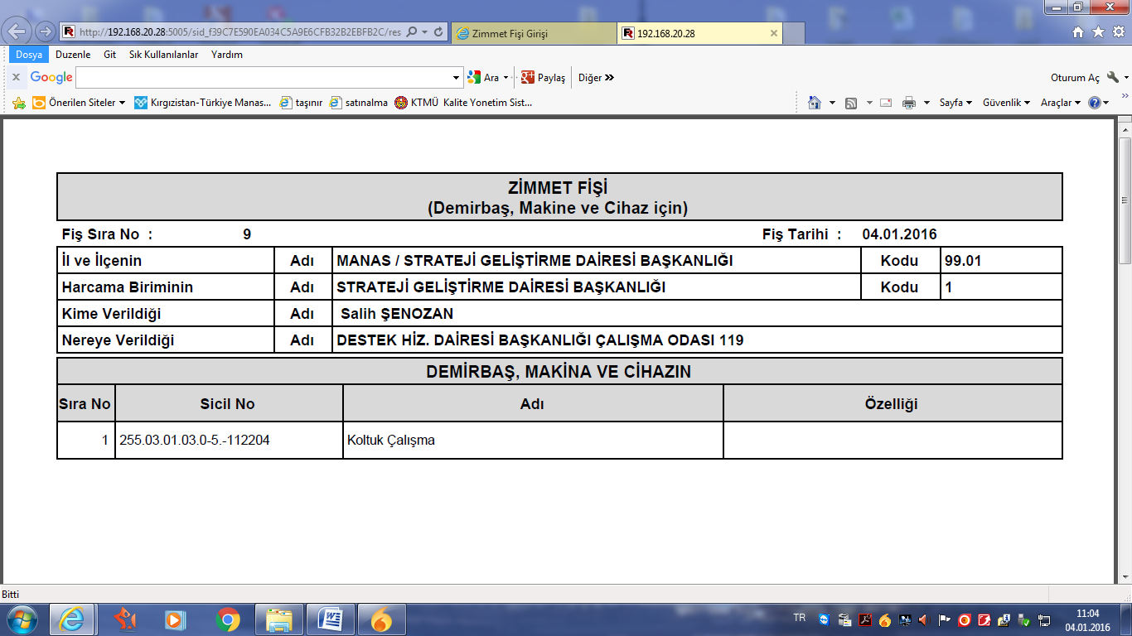
2 | Taşınır Mal Otomasyonu Zimmet Giriş (Taşıt Ve İş Makinası) İşlemi
2.1 | Taşınır mal otomasyon sistemine, kullanıcı giriş işlemi yapılarak, kullanıcısı olduğunuz birim seçilir. Zimmet işlemleri bölümünden Zimmet giriş (taşıt ve iş makinası) işlemleri seçeneği tıklanarak işleme devam edilir.
 | 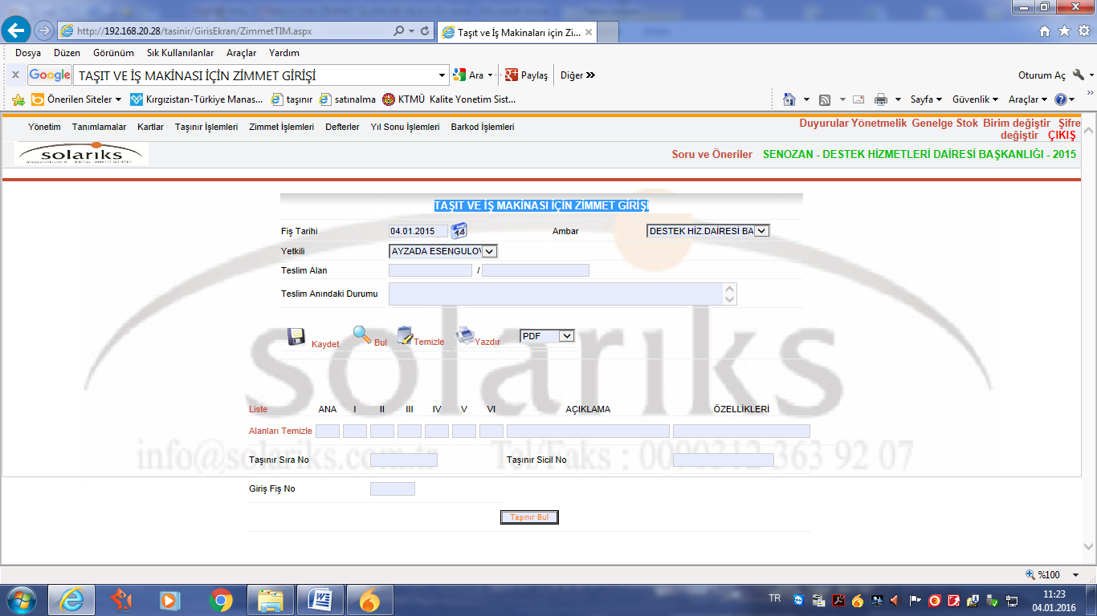
2.2 | Ekrana gelen form doldurulmak suretiyle, taşınır bul butonuna basılır ve bu noktadan sonra Taşınır Mal Otomasyonu Zimmet Giriş (Demirbaş, Makina,Cihaz) İşlemi (1.2) bendindeki işlemler takip edilmek suretiyle işlem tamamlanır.
3 | Taşınır Mal Otomasyonu Zimmetten Düşme (Demirbaş, Makina, Cihaz) İşlemi
3.1 | Taşınır mal otomasyon sistemine, kullanıcı giriş işlemi yapılarak, kullanıcısı olduğunuz birim seçilir Zimmet işlemleri bölümünden Zimmetten düşme (Demirbaş, makine ve cihaz) işlemleri seçeneği tıklanarak işleme devam edilir.
 | 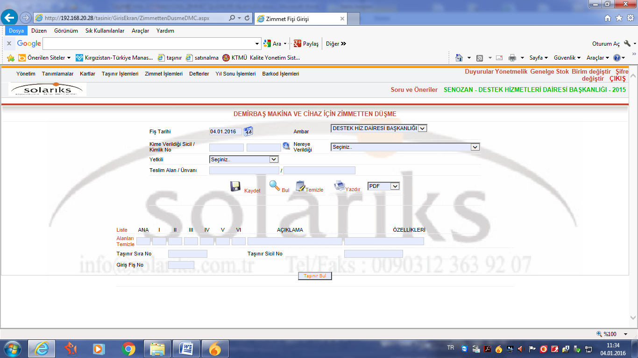
3.2 | Ekrana gelen demirbaş, makine ve cihaz için zimmetten düşme formundaki fiş tarihi, kime verildiği sicil/ kimlik no, yetkili, teslim alan/unvan, ambar, nereye verildiği bölümleri doldurulur veya seçilir. Zimmetten düşürülecek taşınırı bulmak için taşınırın hesap numarası, taşınır sıra no, giriş fiş no, açıklama, özellikleri, taşınır sicil no herhangi biri girilerek taşınır bul butonuna basılarak veya yalnızca taşınır bul butonuna basılarak arama yapılır. Ekrana gelen taşınır listesinden taşınır seçilerek, seçilenleri aktar butonu tıklanır ve (x) seçeneği tıklanarak bir önceki ekrana dönülür. Bilgiler kontrol edildikten sonra kaydet tuşu tıklanarak işlem tamamlanır ve yazdır butonu kullanılarak belge çıktısı alınır, ilgilere imzalatılarak işlem tamamlanır. İmzalanan belgeler dosyalanır.
 | 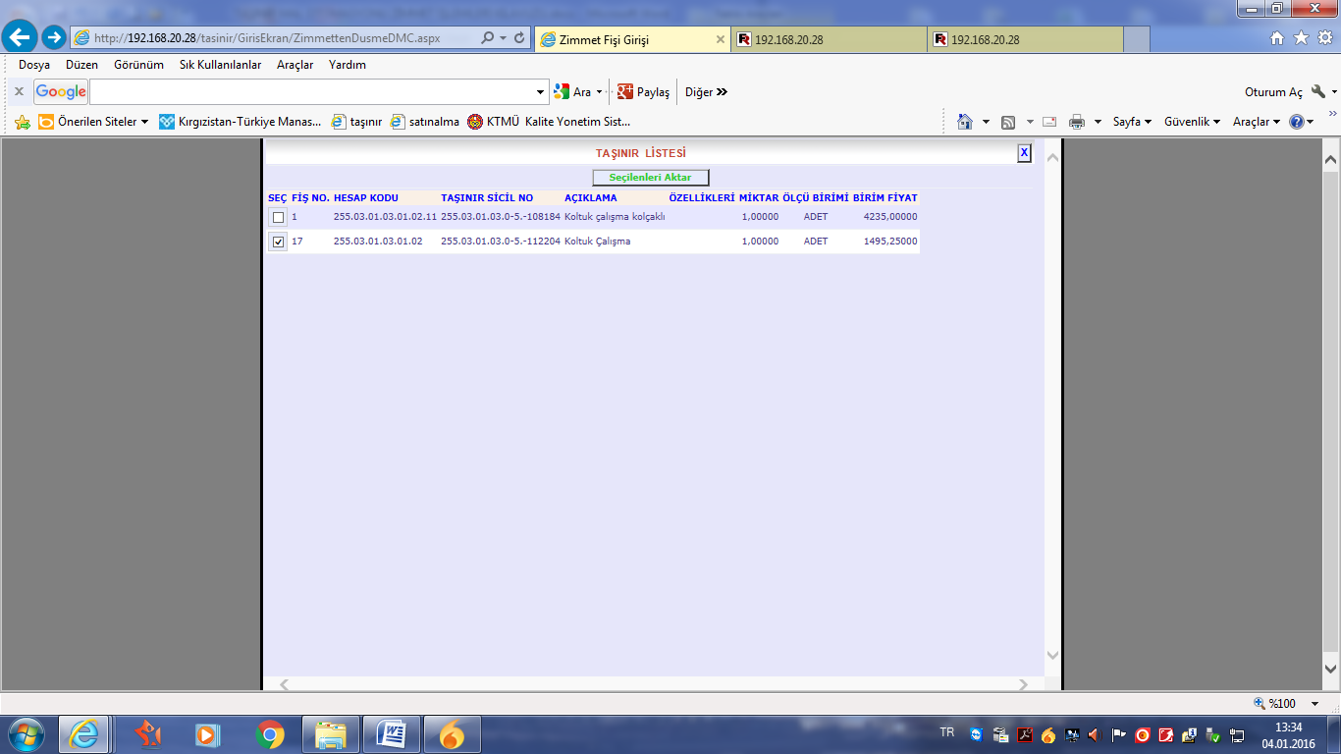
 | 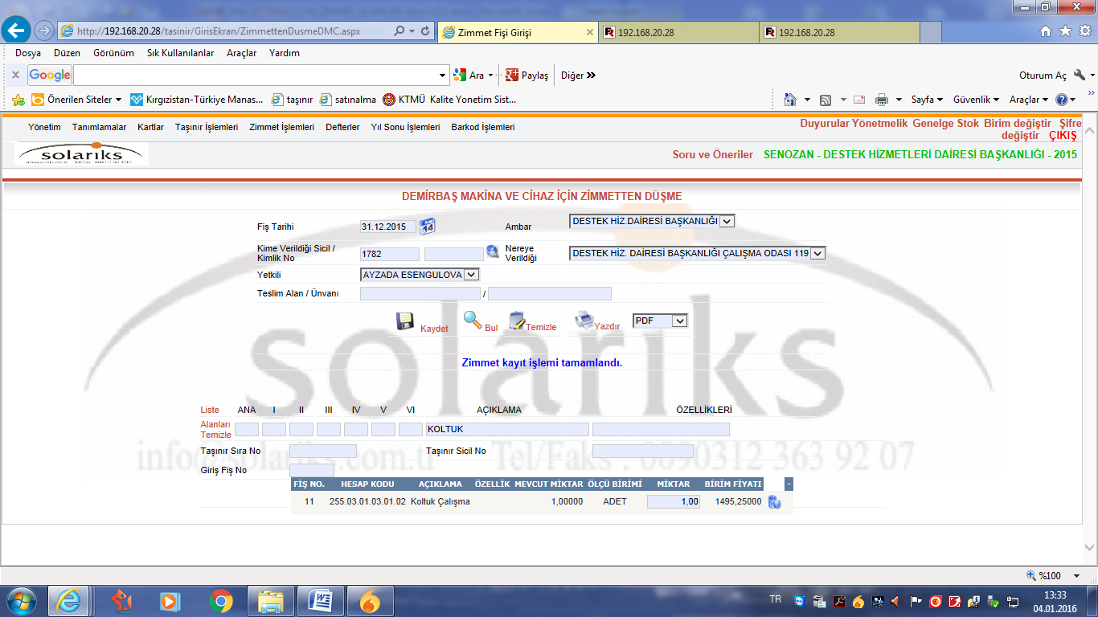

C | TAŞINIR MAL OTOMASYONU DEFTER İŞLEMLERİ
1. | Taşınır Mal Otomasyonu Tüketim Malzemeleri Defteri İşlemleri
1.1 | Taşınır mal otomasyon sistemine, kullanıcı giriş işlemi yapılarak, kullanıcısı olduğunuz birim seçilir Defterler seçeneği üzerine gelinerek Tüketim Malzemeleri Defter seçeneği seçilerek tıklanır.
 | 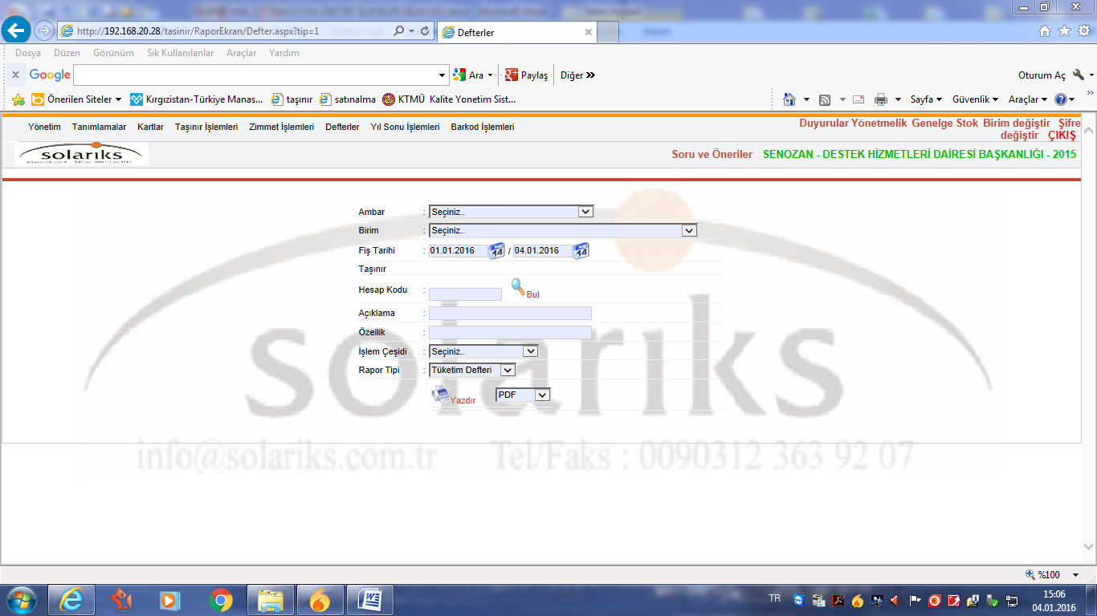
1.2 | Ekrana gelen formdaki ambar, Birim, fiş tarihi, taşınır hesap kodu (150 veya ayrıntılı olarak 150.01.03.01.01 gibi ayrıntılı olarak yazılabilir.) Açıklama, Özellik, İşlem çeşidi (seçiniz, satınalma, değer artışı, devir ambar arası, hibe, sayım fazlası, tasfiye, iade, bağış, tahsis, yardım, kazıda bulunma, diğer, sayım noksanı, komisyon, devir geçen yıl, envanter) ve Rapor tipinde Tüketim Defteri seçilmek kaydıyla tüm bilgiler girilerek çıktı özelliği (pdf, word, exsel, hiçbiri) seçilerek yazdır butonuna basılır ve ekrana gelen tüketim malzemeleri defteri kontrol edilir. Elektronik olarak kayıt edilir. Ayrıca çıktısı alınıp dosyalanarak işlem tamamlanır.
 | 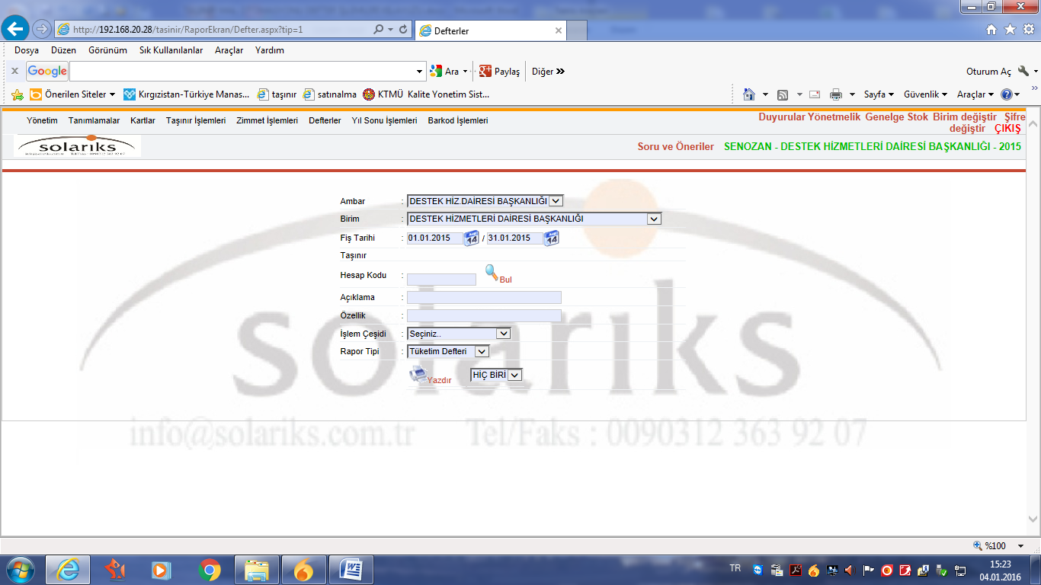
 | 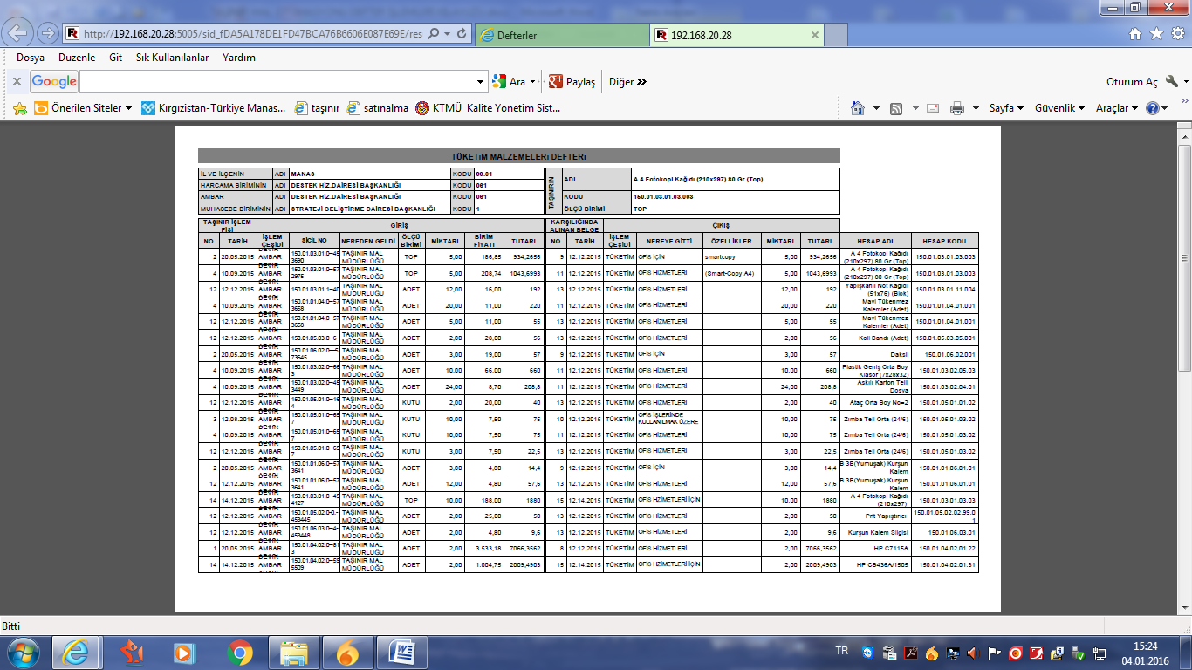
2 | Taşınır Mal Otomasyonu Dayanıklı Taşınırlar Defteri İşlemleri
2.1 | Taşınır mal otomasyon sistemine, kullanıcı giriş işlemi yapılarak, kullanıcısı olduğunuz birim seçilir Defterler seçeneği üzerine gelinerek Dayanıklı Taşınırlar Defteri seçeneği seçilerek tıklanır.
 | 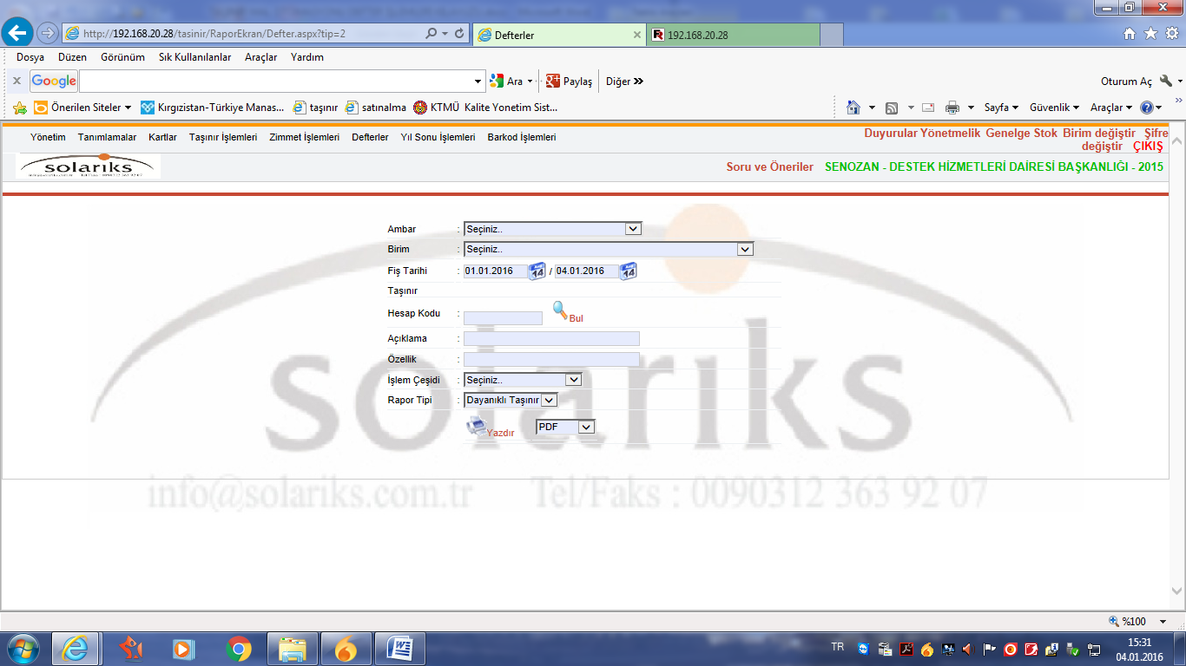
2.2 | Ekrana gelen formdaki ambar, Birim, fiş tarihi, taşınır hesap kodu (253, 254, 255 veya 253.01.03 01.02 gibi ayrıntılı olarak yazılabilir.) Açıklama, Özellik, İşlem çeşidi (seçiniz, satınalma, değer artışı, devir ambar arası, hibe, sayım fazlası, tasfiye, iade, bağış, tahsis, yardım, kazıda bulunma, diğer, sayım noksanı, komisyon, devir geçen yıl, envanter) ve Rapor tipinde Dayanıklı Taşınır seçilmek kaydıyla tüm bilgiler girilerek çıktı özelliği (pdf, word, exsel, hiçbiri) seçilerek yazdır butonuna basılır ve ekrana gelen dayanıklı taşınırlar defteri kontrol edilir. Elektronik olarak kayıt edilir. Ayrıca çıktısı alınıp dosyalanarak işlem tamamlanır.
 | 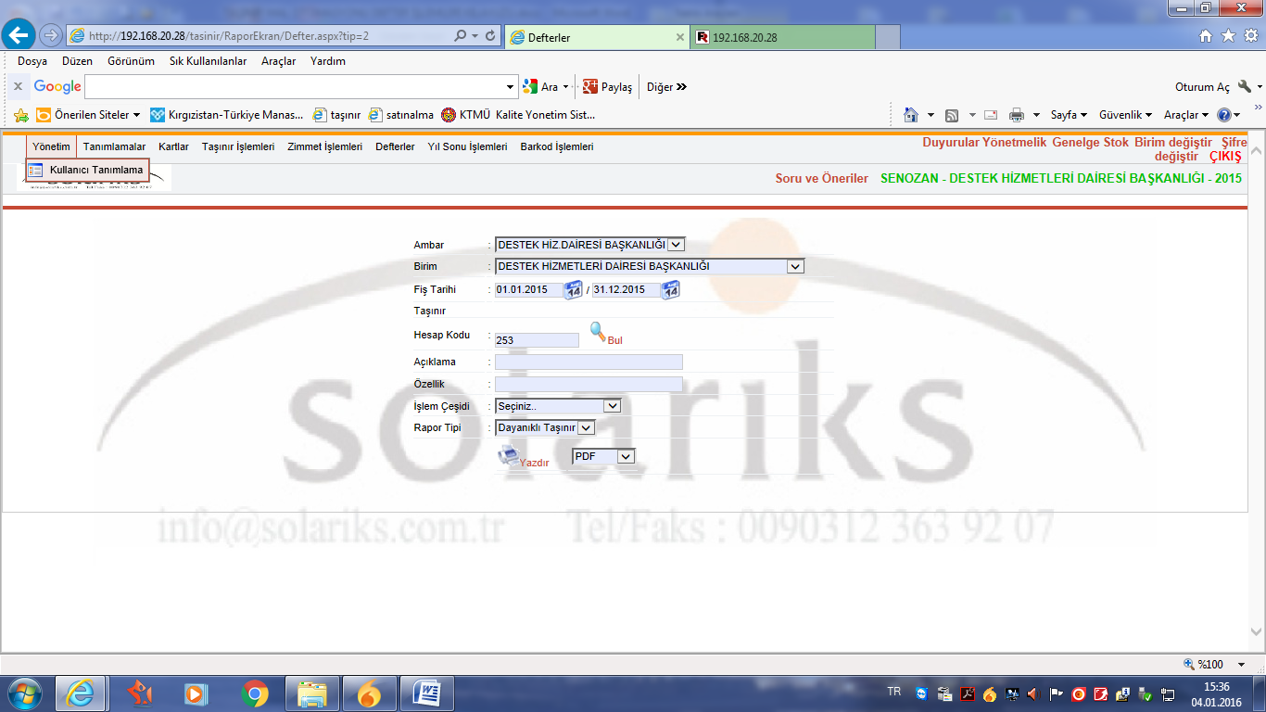
 | 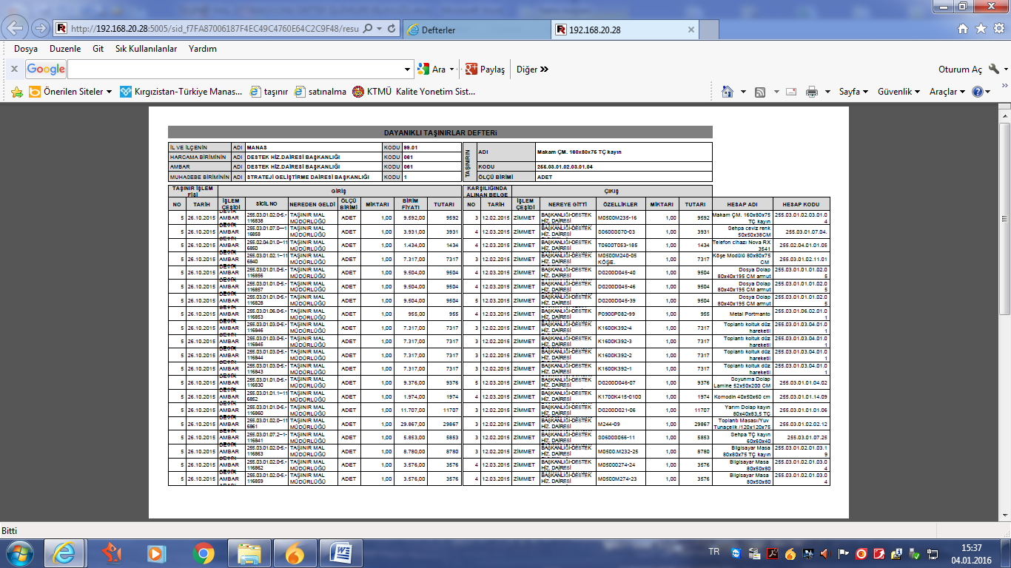
3 | Taşınır Mal Otomasyonu Zimmet Defteri İşlemleri
3.1 | Taşınır mal otomasyon sistemine, kullanıcı giriş işlemi yapılarak, kullanıcısı olduğunuz birim seçilir. Defterler seçeneği üzerine gelinerek Zimmet Defteri seçeneği seçilerek tıklanır.
 | 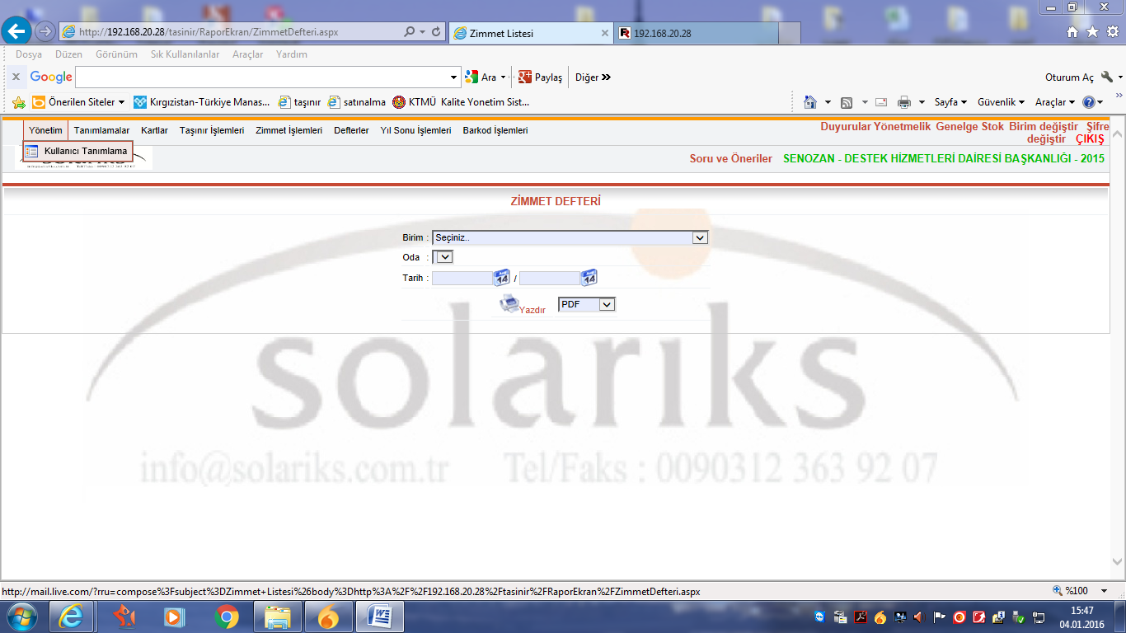
3.2 | Ekrana gelen formdaki Birim, Oda, Tarih ve çıktı özellikleri (pdf, ekzel, word, hiçbiri) seçenekleri seçilerek yazdır butonuna basılır. Ekrana gelen Dayanıklı Taşınırlar Listesi elektronik olarak kayıt yapılabilir. Bu listenin çıktısı alınarak ilgili çalışma odasına, laboratuara ve benzeri yerlere asılması zorunludur. Ayrıca her değişiklikte Destek Hizmetleri Dairesi Başkanlığına yazı ekinde gönderilmesi gereklidir.
 | 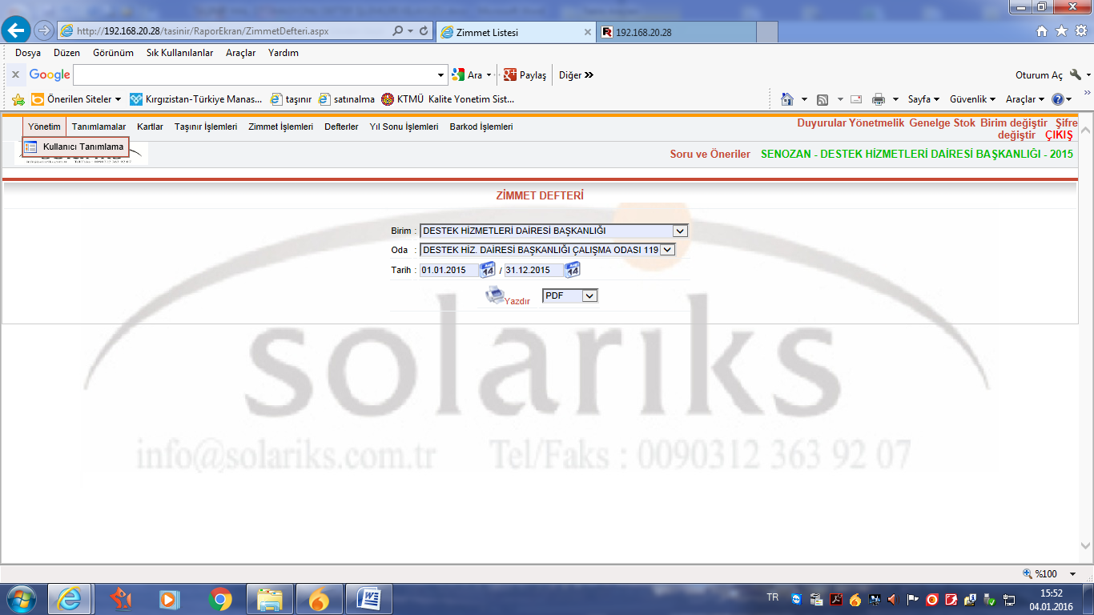
 | 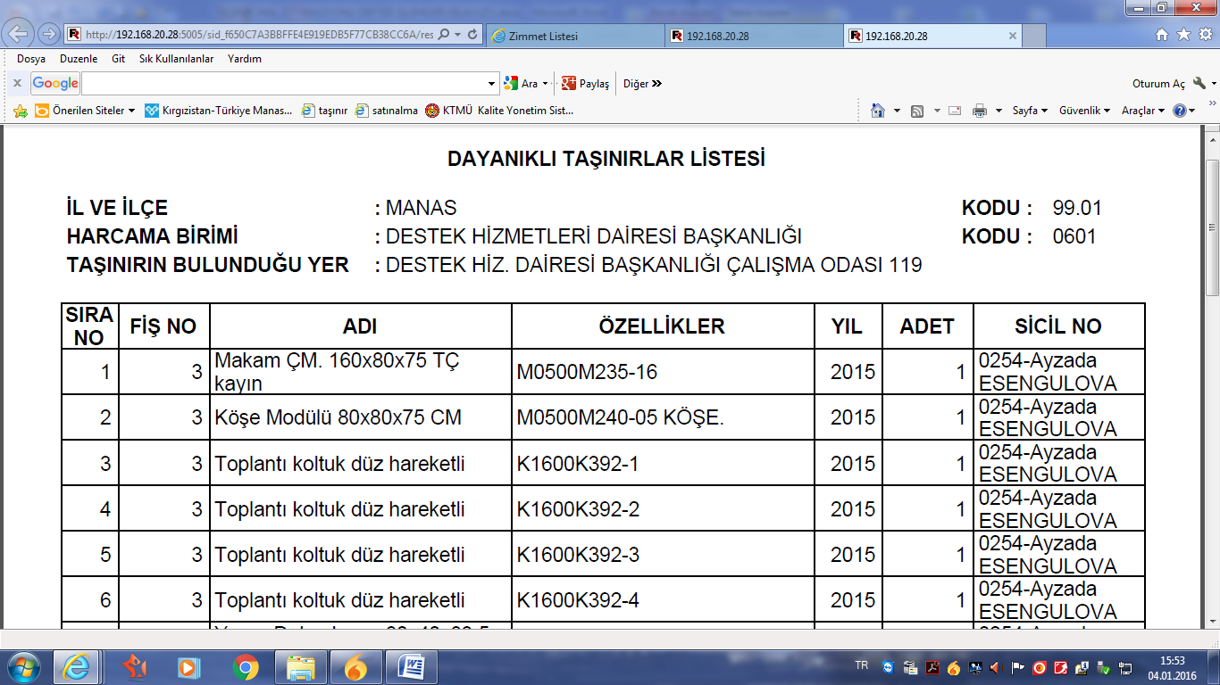
 | 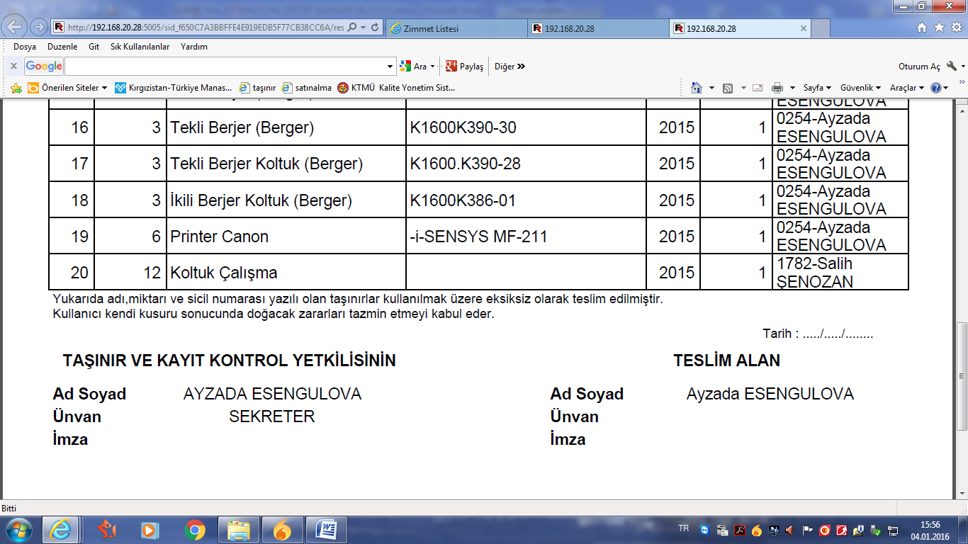
4 | Taşınır Mal Otomasyonu Sayım Tutanağı İşlemleri
4.1 | Taşınır mal otomasyon sistemine, kullanıcı giriş işlemi yapılarak, kullanıcısı olduğunuz birim seçilir. Defterler seçeneği üzerine gelinerek Sayım Tutanağı seçeneği seçilerek tıklanır.
 | 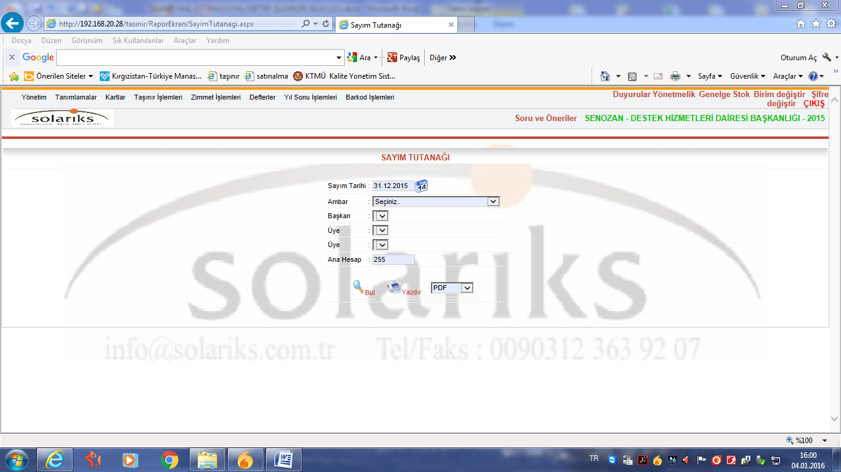
4.2 | Ekrana gelen formdaki sayım tarihi, ambar, sayımda görevli başkan, üye, ana hesap (150, 253, 254, 255) bilgileri girildikten sonra bul seçeneği tıklanır.
 | 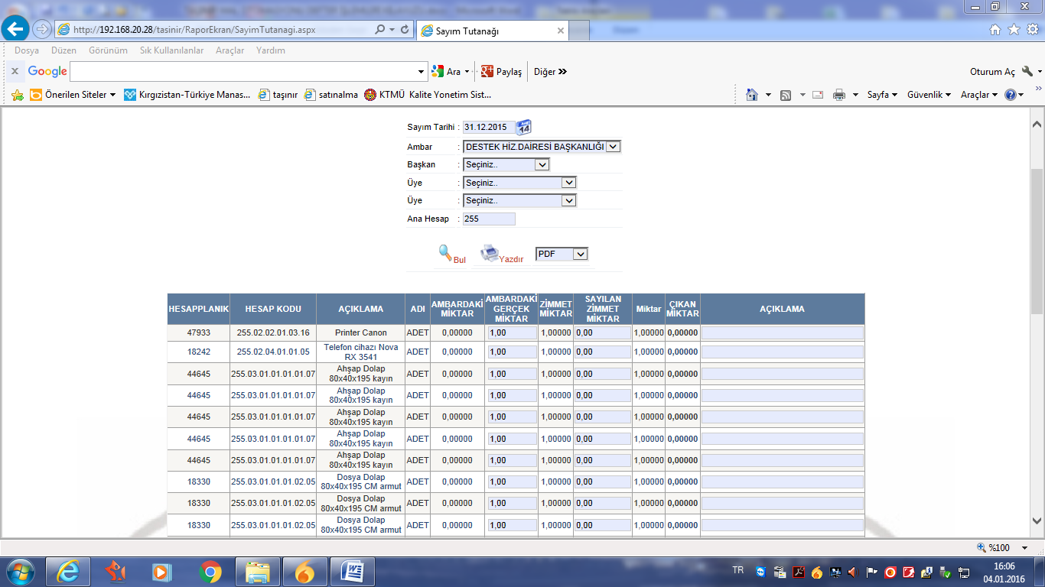
 | 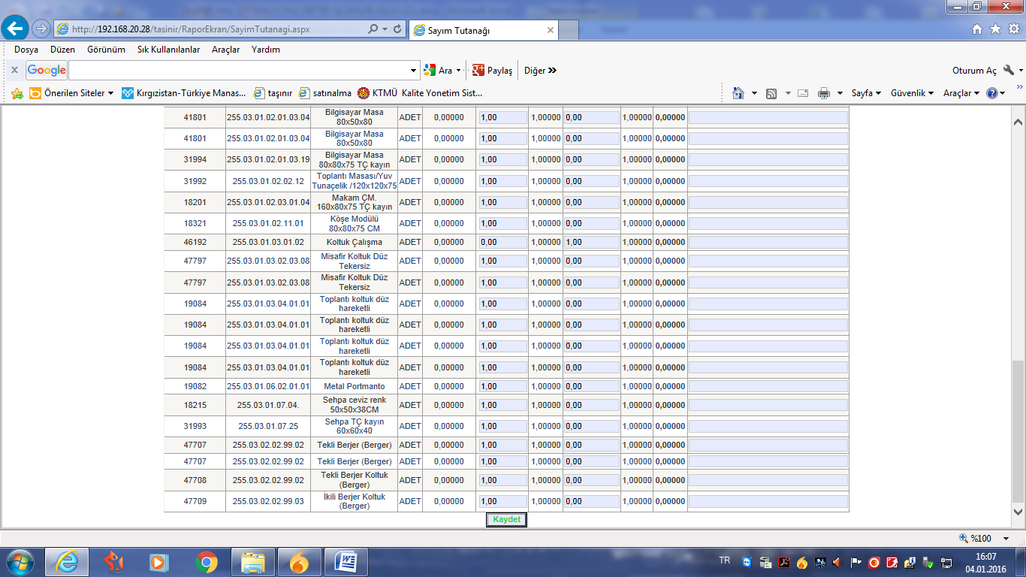
4.3 | Ekrana gelen sayım tutanağı çıktısı yazdır seçeneği tıklanarak alınır. Komisyon tarafından sayım işlemi gerçekleştirilir. Sayım sonuçları sayım tutanağına işlenerek kaydet butonuna basılır ve çıktıları alınarak sayım komisyonu tarafından kontrol edildikten sonra imzalanır. Her yılsonunda sayım işlemine müteakiben yazı ekinde Destek Hizmetleri Dairesi Başkanlığına gönderilir.
 | 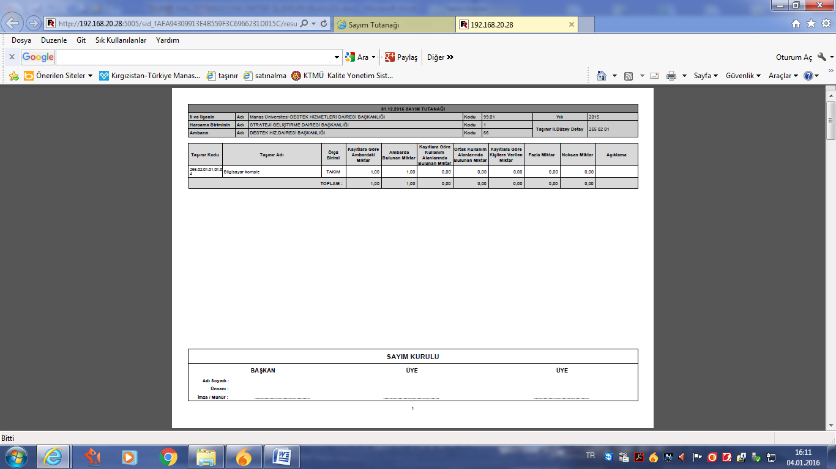
 | 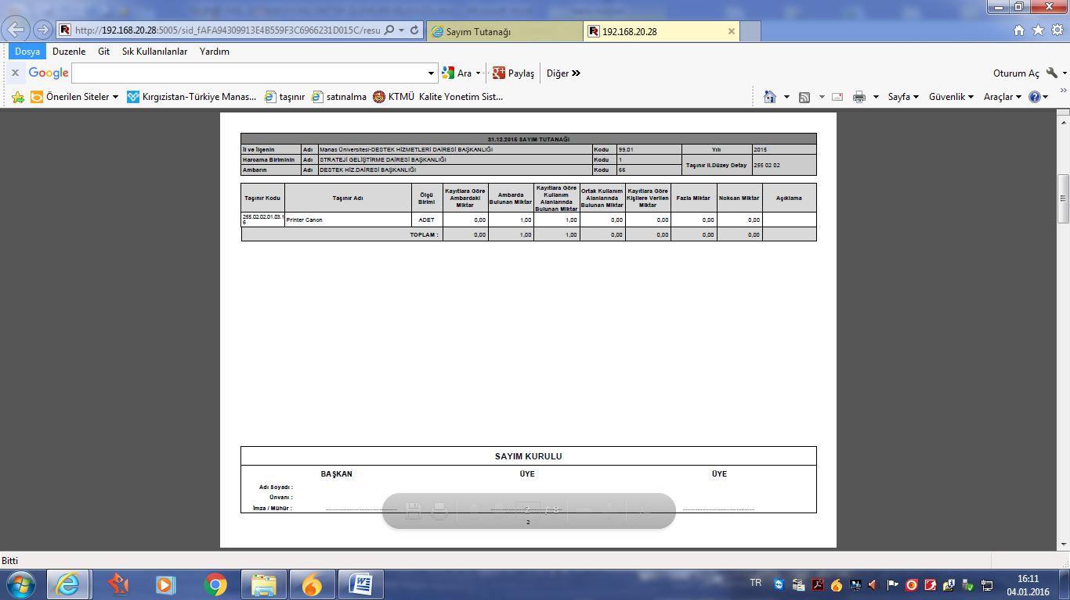
 | 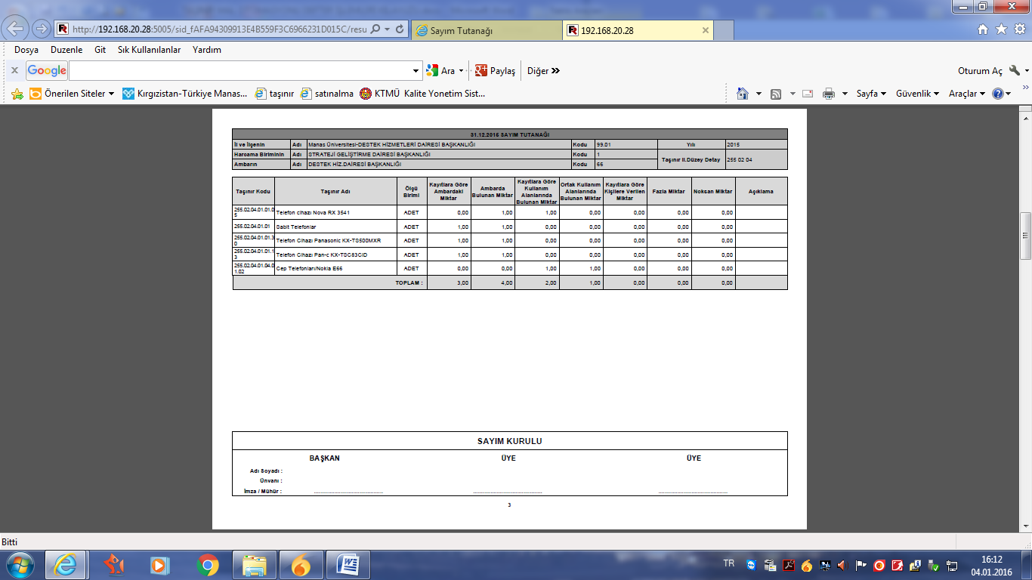
 | 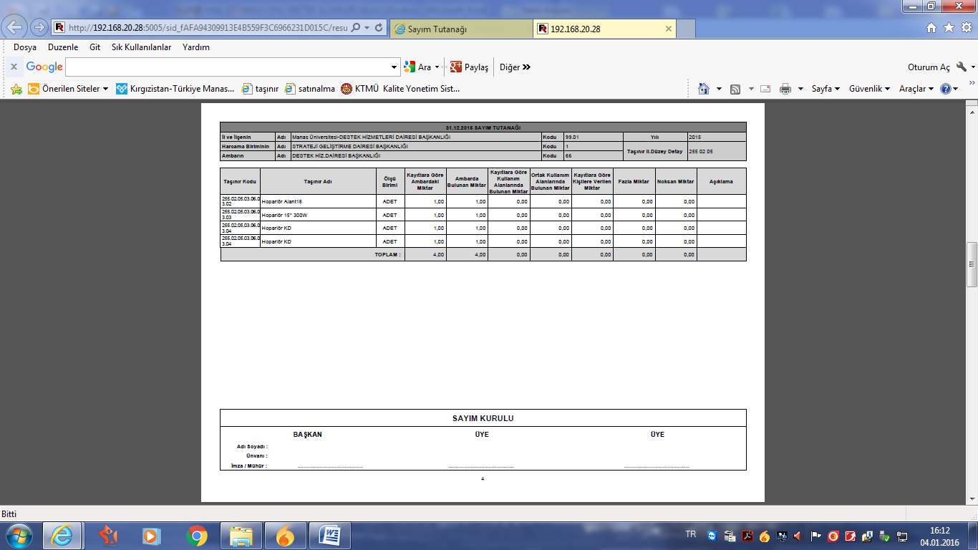
 | 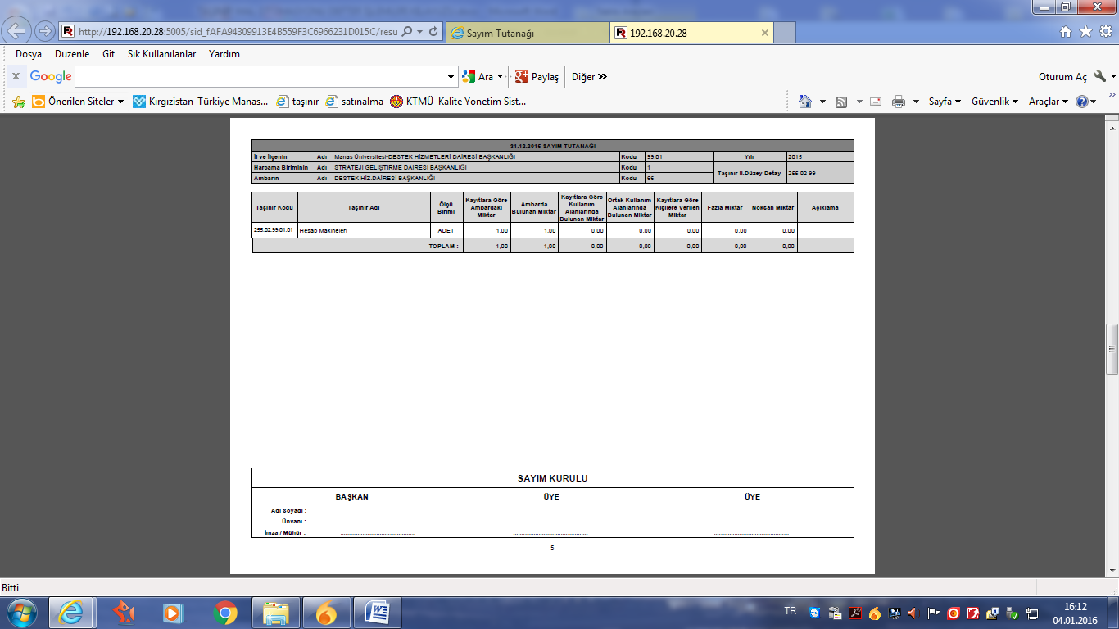
 | 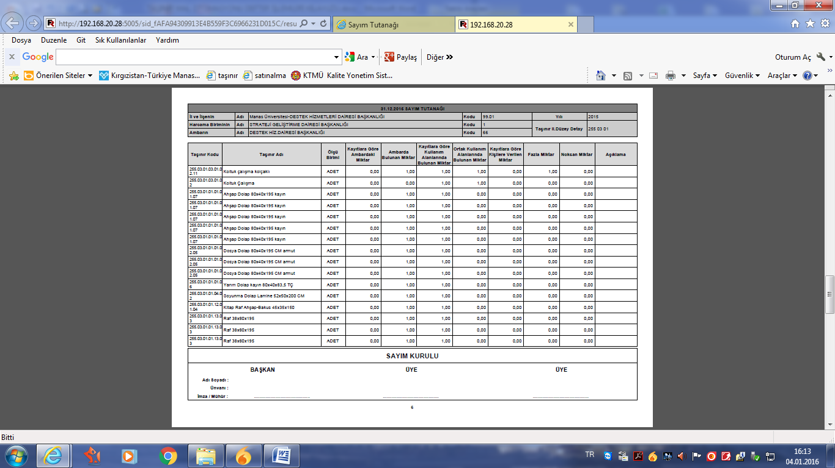
 | 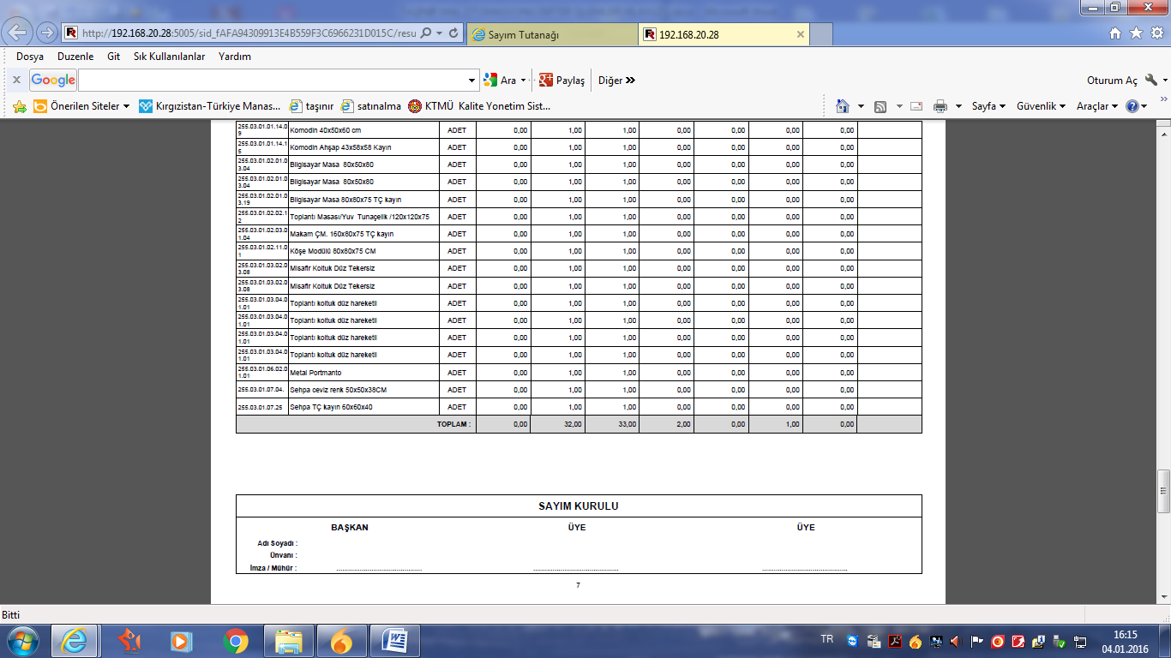
 | 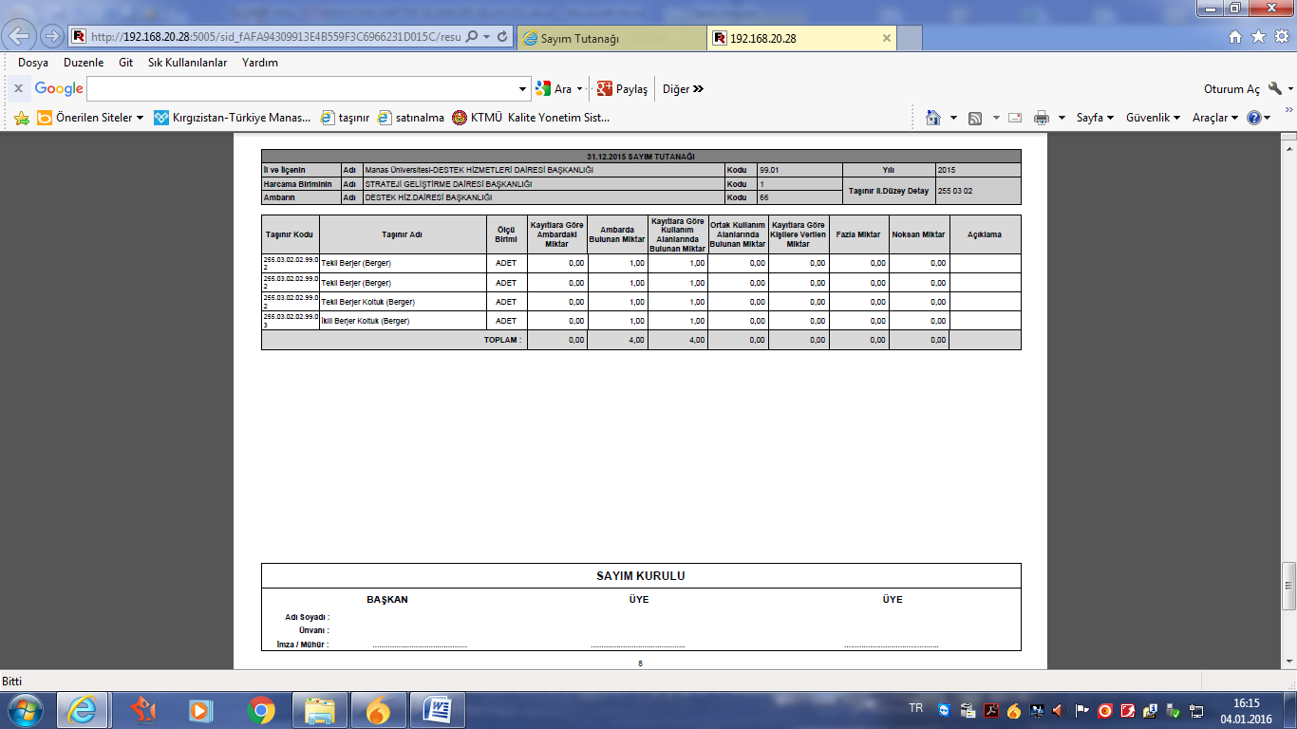
5 | Taşınır Mal Otomasyonu Ambar Devir Teslim Tutanağı İşlemleri
5.1 | Taşınır mal otomasyon sistemine, kullanıcı giriş işlemi yapılarak, kullanıcısı olduğunuz birim seçilir. (4.)Taşınır Mal Otomasyonu Sayım Tutanağı İşlemleri tamamlandıktan sonra, Defterler seçeneği üzerine gelinerek Ambar Devir Teslim Tutanağı seçeneği seçilerek tıklanır.
 | 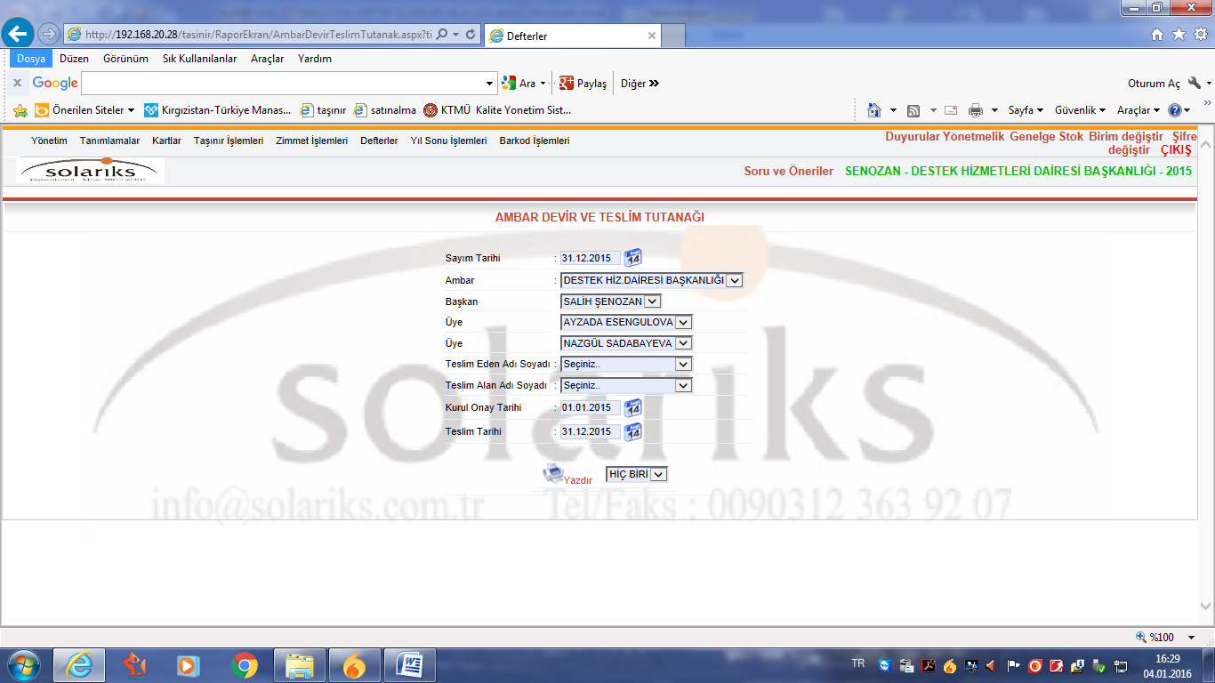
5.2 | Ekrana gelen Ambar Devir ve Teslim Tutanağı formundaki, Sayım Tarihi, Ambar, Sayım Komisyon Başkanı ve Üyeleri, Teslim Eden Adı Soyadı, Teslim Alan Adı Soyadı, Onay Tarihi, Teslim Tarihi bilgiler doldurularak, yazdırma seçenekleri seçilir ve yazdır butonuna basılır. Devir Teslim Tutanağı çıktısı Ambar Devir Teslim Tutanağı Kurul ve teslim eden ve alanın adı ve soyadı yazılılarak imzalanır. Belgeler dosyalanarak işlem tamamlanır.
 | 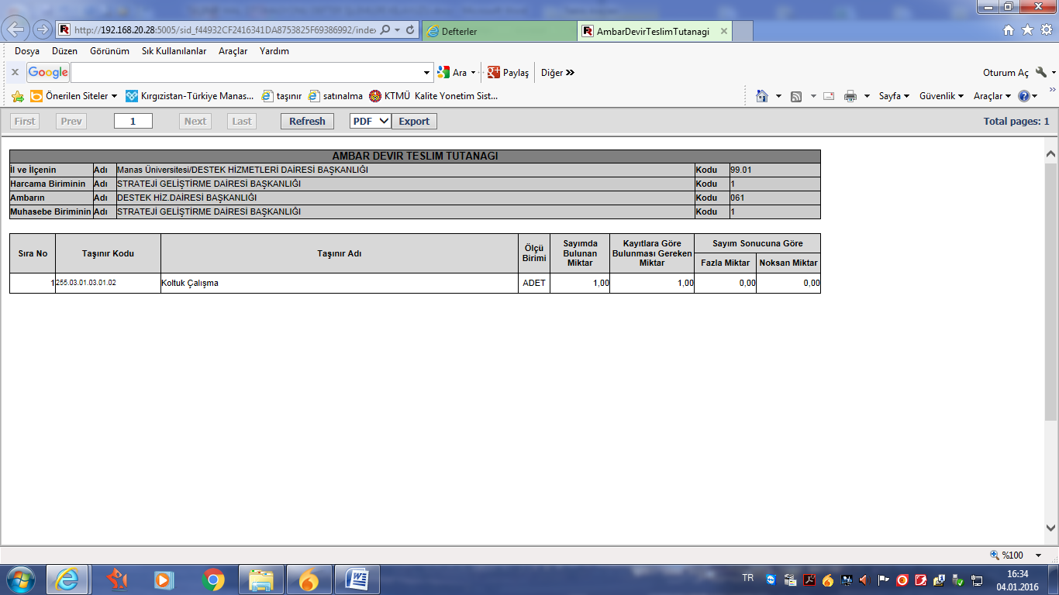
 | 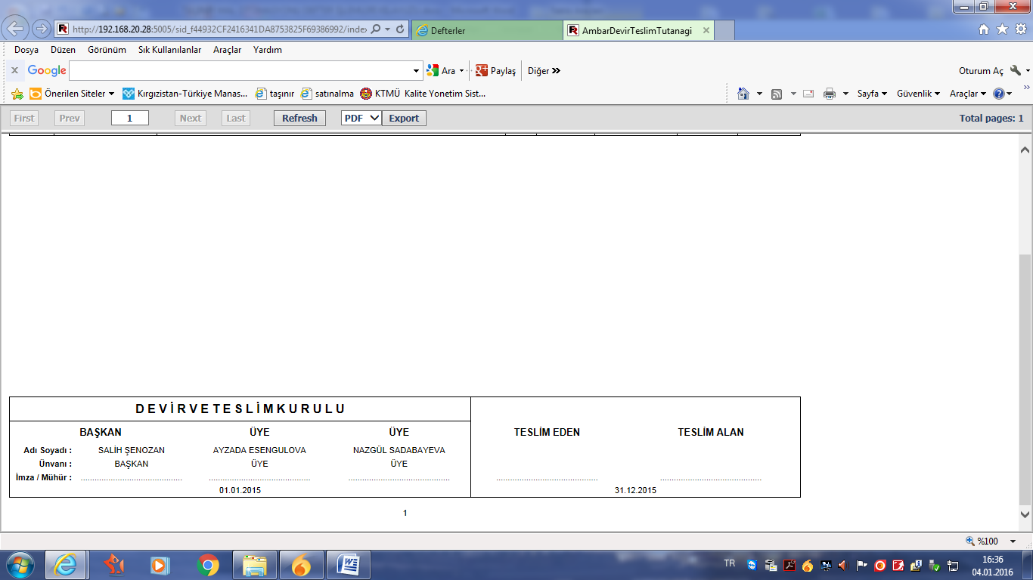
6 | Taşınır Mal Otomasyonu Taşınır Sayım ve Döküm Cetveli İşlemleri
6.1 | Taşınır mal otomasyon sistemine, kullanıcı giriş işlemi yapılarak, kullanıcısı olduğunuz birim seçilir. Defterler seçeneği üzerine gelinerek Taşınır Sayım ve Döküm Cetveli seçeneği seçilerek tıklanır.
 | 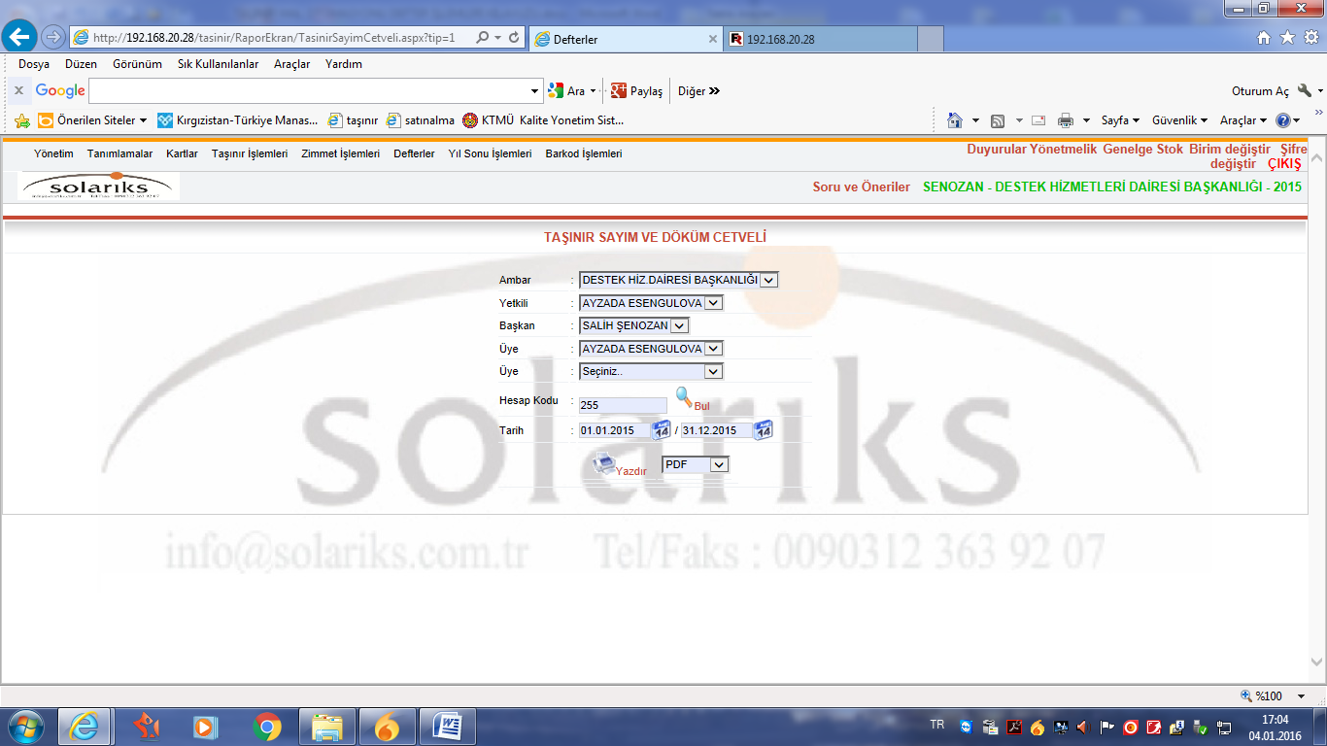
6.2 | Ekrana gelen Taşınır Sayım ve döküm Cetveli formundaki Ambar, Yetkili, Sayım Komisyon Başkanı ve Üyeleri, Hesap kodu, Tarih bilgileri doldurularak, yazdırma seçenekleri seçilir ve yazdır butonuna basılır. Taşınır Sayım ve döküm Cetveli çıktısı alınır. Sayım Komisyonunda görevli olan personel ile Taşınır Kayıt Kontrol Yetkilisinin adı ve soyadı yazılarak imzalanır. Belgeler dosyalanarak işlem tamamlanır.
 | 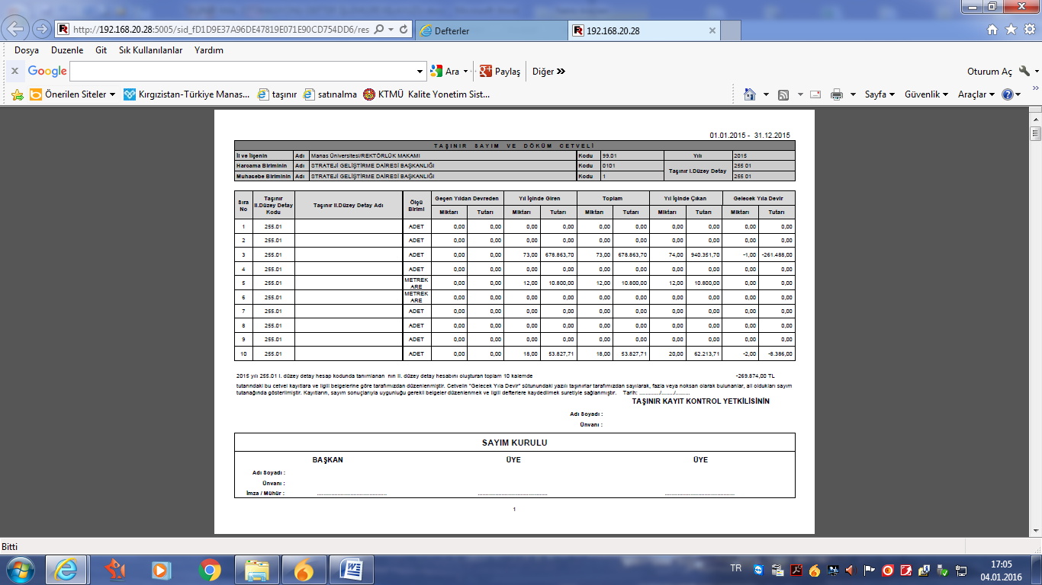
 | 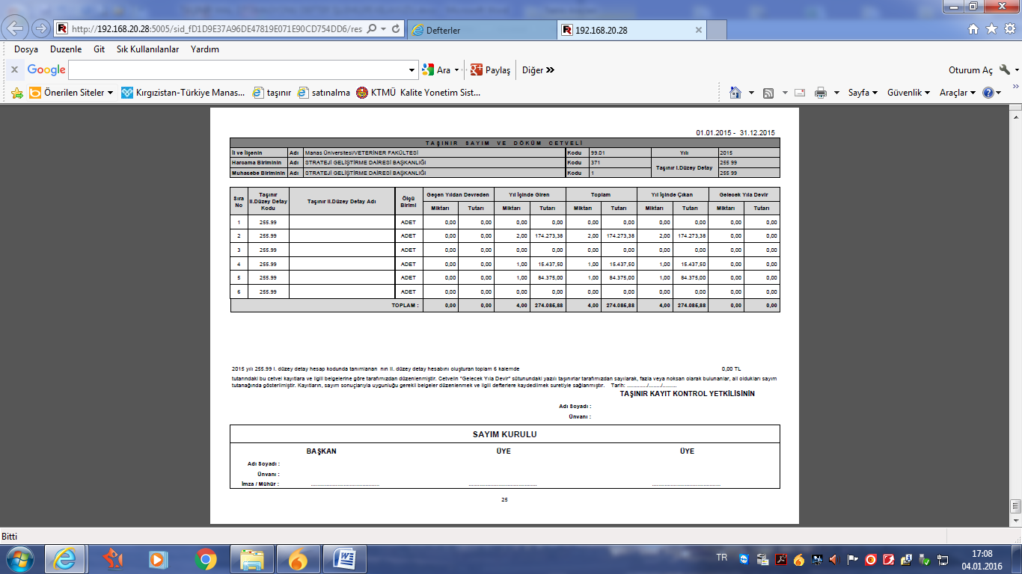
7 | Taşınır Mal Otomasyonu Taşınır Yönetim Hesabı Cetveli İşlemleri
7.1 | Taşınır mal otomasyon sistemine, kullanıcı giriş işlemi yapılarak, kullanıcısı olduğunuz birim seçilir. Defterler seçeneği üzerine gelinerek Taşınır Yönetim Hesabı Cetveli seçeneği seçilerek tıklanır.
 | 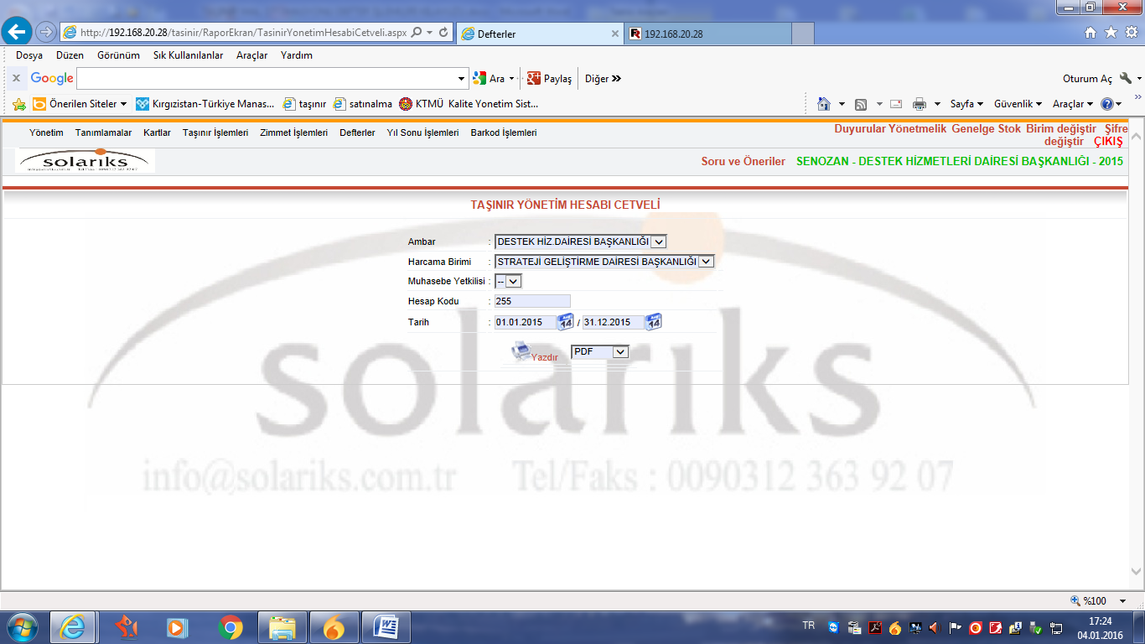
7.2 | Ekrana gelen Taşınır Yönetim Hesabı Cetveli formundaki Ambar, Harcama Birimi , Muhasebe Yetkilisi, Hesap kodu, Tarih bilgileri doldurularak, yazdırma seçenekleri seçilir ve yazdır butonuna basılır. Taşınır Yönetim Hesabı Cetveli çıktısı Taşınır Kayıt Kontrol Yetkilisi, Harcama Yetkilisi ve Muhasebe Yetkilisi tarafından imzalanır. Belgeler dosyalanarak işlem tamamlanır.
 | 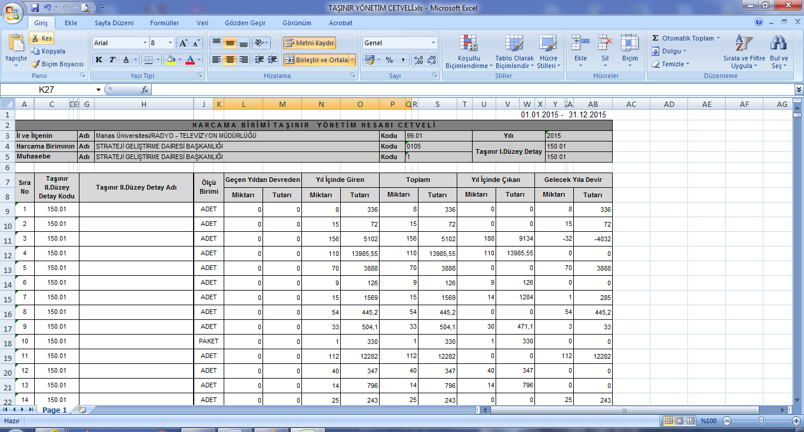
 | 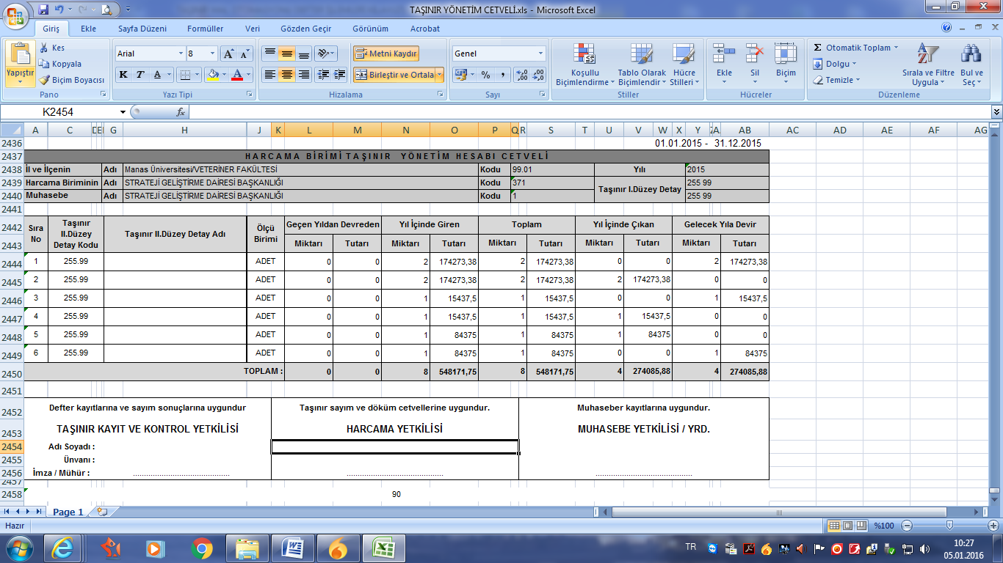
8 | Taşınır Mal Otomasyonu Taşınır İstek Raporlama İşlemleri
8.1 | Taşınır mal otomasyon sistemine, kullanıcı giriş işlemi yapılarak, kullanıcısı olduğunuz birim seçilir. Defterler seçeneği üzerine gelinerek Taşınır İstek Raporlama seçeneği seçilerek tıklanır.
 | 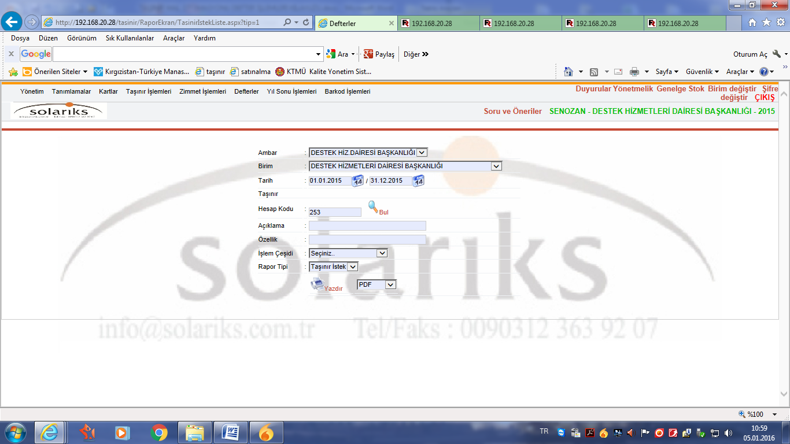
8.2 | Ekrana gelen Taşınır İstek Raporlama formundaki Ambar, Birim, Tarih, Taşınır Hesap kodu, Açıklama, Özellik, İşlem Çeşidi, Rapor Tipi bilgileri doldurularak, yazdırma seçenekleri seçilir ve yazdır butonuna basılır. Taşınır İstek Raporlama çıktısı alınır. Kontrol edilir, gerekli işlemler yapılır ve belgeler dosyalanarak işlem tamamlanır.
 | 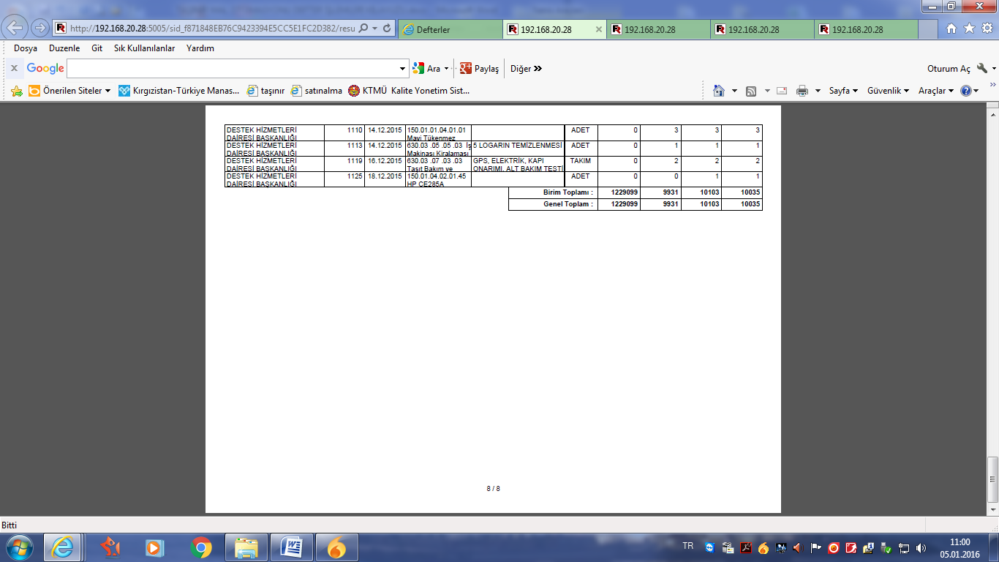
9 | Taşınır Mal Otomasyonu Taşınır Genel Raporlama İşlemleri
9.1 | Taşınır mal otomasyon sistemine, kullanıcı giriş işlemi yapılarak, kullanıcısı olduğunuz birim seçilir. Defterler seçeneği üzerine gelinerek Taşınır Genel Raporlama seçeneği seçilerek tıklanır.
 | 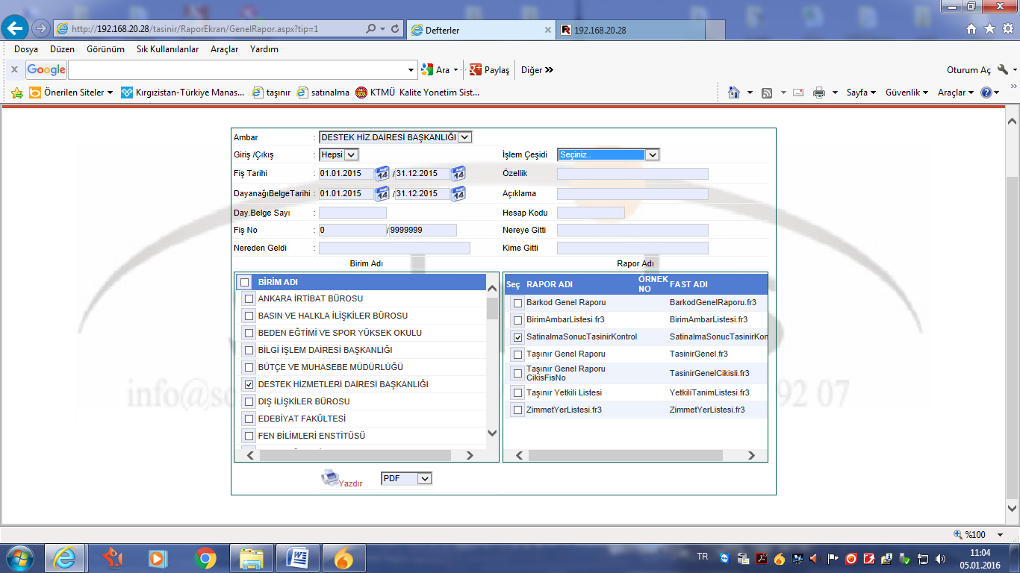
9.2 | Ekrana gelen Taşınır İstek Raporlama formundaki Ambar, Giriş/Çıkış, Fiş Tarihi, Dayandığı Belge Tarihi, Dayandığı Belge Sayısı, Fiş No, Nereden Geldiği, İşlem Çeşidi, Özellik, Açıklama, Hesap Kodu,Nereye Gittiği, Kime Gittiği bilgileri doldurularak, Birim Adı ve Rapor Adı seçilir. Yazdırma seçenekleri seçilir ve yazdır butonuna basılır. Taşınır Genel Raporlama çıktısı alınır. Kontrol edilir, gerekli işlemler yapılır ve belgeler dosyalanarak işlem tamamlanır.
 | 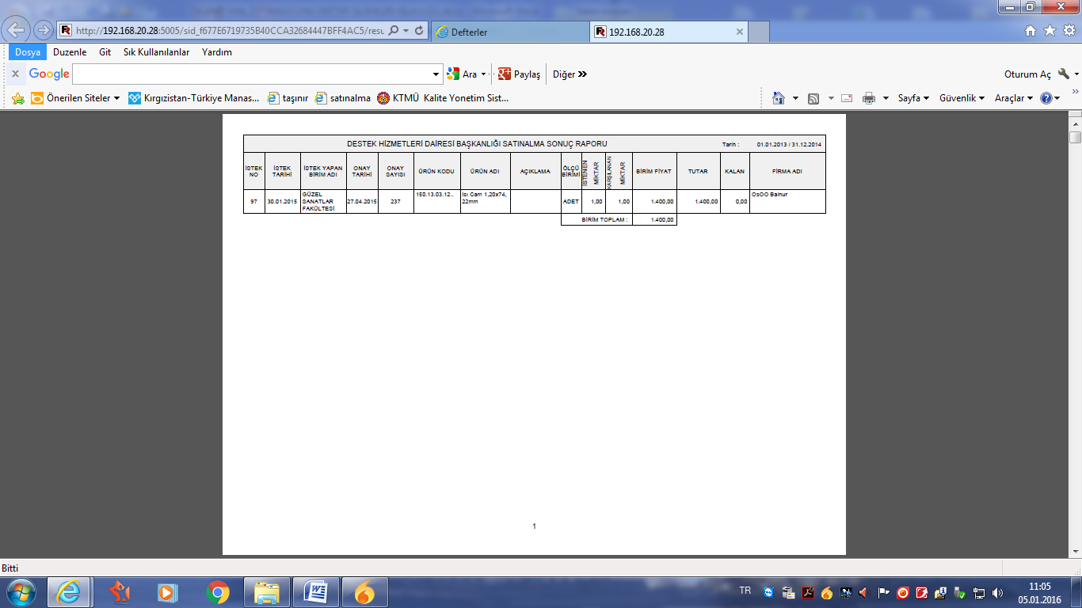
 | 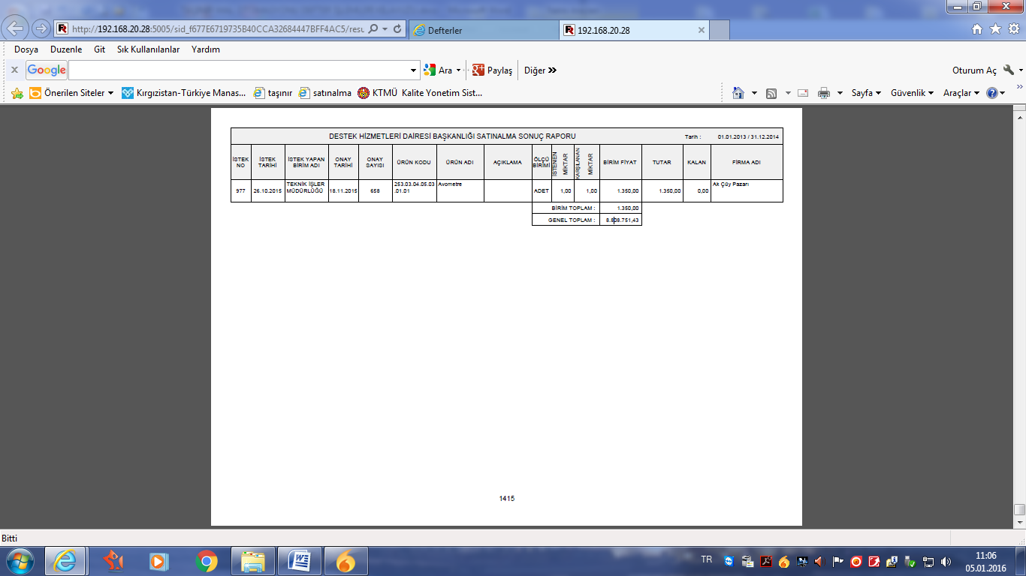
10 | Görevlerinden Ayrılacak Taşınır Kayıt ve Kontrol Yetkililerinin Ambarları Devir Teslim İşlemleri
 | Taşınır kayıt ve kontrol yetkililerinin görevlendirilmesi, görevleri, yetki ve sorumlulukları Taşınır mal yönetmeliğinde belirlenmiştir. Söz konusu taşınır mal yönetmeliğin 6’ncı maddesi (d) bendinde “Taşınır kayıt ve kontrol yetkilileri, sorumluluklarında bulunan ambarları devir ve teslim etmeden görevlerinden ayrılamazlar” denilmektedir. Bu nedenle taşınır kayıt ve kontrol yetkilileri, ambarlarını devir etmeden görevlerinden ayrılmaması gerekmektedir. Bu rehberin “5.Taşınır Mal Otomasyonu Ambar Devir Teslim Tutanağı İşlemleri” nde belirtildiği gibi devir teslim işlemi gerçekleştirildikten sonra taşınır kayıt görevlileri görevlerinden ayrılabilir.
Taşınır Kayıt ve Kontrol Yetkilileri
Madde 6.
- Taşınır kayıt ve kontrol yetkilileri, harcama yetkililerince, memuriyet ve çalışma unvanına bağlı kalmaksızın, taşınır kayıt ve işlemlerini bu Yönetmelikte belirtilen usule uygun şekilde yapabilecek bilgi ve niteliklere sahip personel arasından görevlendirilir. Taşınır işlemleri yoğun olan harcama birimlerinde birden fazla taşınır kayıt ve kontrol yetkilisi görevlendirilebilir.
- Taşınır kayıt ve kontrol yetkililerinin görev ve sorumlulukları aşağıda belirtilmiştir:
    - Harcama birimince edinilen taşınırlardan muayene ve kabulü yapılanları cins ve niteliklerine göre sayarak, tartarak, ölçerek teslim almak, doğrudan tüketilmeyen ve kullanıma verilmeyen taşınırları sorumluluğundaki ambarlarda muhafaza etmek;
    - Muayene ve kabul işlemi hemen yapılamayan taşınırları kontrol ederek teslim almak, bu şekilde alınan taşınırların kesin kabulü yapılmadan kullanıma verilmesini önlemek;
    - Taşınırların giriş ve çıkışına ilişkin kayıtları tutmak, bunlara ilişkin belge ve cetvelleri düzenlemek ve taşınır hesap cetvellerini konsolide görevlisine göndermek;
    - Tüketime veya kullanıma verilmesi uygun görülen taşınırları ilgililere teslim etmek;
    - Taşınırların yangına, ıslanmaya, bozulmaya, çalınmaya ve benzeri tehlikelere karşı korunması için gerekli tedbirleri almak veya alınmasını sağlamak;
    - Ambarda çalınma veya olağanüstü nedenlerden dolayı meydana gelen azalmaları harcama yetkilisine bildirmek;
    - Ambar sayımını ve stok kontrolünü yapmak, harcama yetkilisince belirlenen asgarî stok seviyesinin altına düşen taşınırları harcama yetkilisine bildirmek;
    - Kullanımda bulunan dayanıklı taşınırları bulundukları yerde kontrol etmek, sayımlarını yapmak ve yaptırmak;
    - Harcama biriminin malzeme ihtiyaç planlamasının yapılmasına yardımcı olmak;
    - Kayıtlarını tuttuğu taşınırların yönetim hesabını hazırlamak ve harcama yetkilisine sunmak.
- Ayrıca taşınır kayıt ve kontrol yetkilileri, sorumluluklarında bulunan ambarlarda kasıt, kusur, ihmal veya tedbirsizlikleri nedeniyle meydana gelen kayıp ve noksanlıklardan sorumludurlar.
- Taşınır kayıt ve kontrol yetkilileri, sorumluluklarında bulunan ambarları devir ve teslim etmeden görevlerinden ayrılamazlar.

